

სს კორპორაცია „ფოთის საზღვაო ნავსადგური“

ფოთის საზღვაო ნავსადგურის ექსპლუატაციის პირობების ცვლილების პროექტი
(N7, N12, N14 და N15 ნავმისადგომებზე ნაყარი ტვირთების ოპერირება)

სკრინინგის ანგარიში

შემსრულებელი
შპს „გამა კონსალტინგი“

დირექტორი ზ. მგალობლიშვილი

2021 წელი

GAMMA Consulting Ltd. 19d. Guramishvili av, 0192, Tbilisi, Georgia
Tel: +(995 32) 261 44 34 +(995 32) 260 15 27 E-mail: zmgreen@gamma.ge; j.akhvlediani@gamma.ge
www.facebook.com/gammaconsultingGeorgia
სარჩევი
1. შესავალი 3
2. ფოთის საზღვაო ნავსადგურის მიმდინარე საქმიანობის მოკლე მიმოხილვა 3
3. დაგეგმილი საქმიანობის მოკლე აღწერა 7
4. ინფორმაცია განხორციელების ადგილის და გარემოზე შესაძლო ზემოქმედების ხასიათის შესახებ 9
4.1. ტრანსსასაზღვრო ზემოქმედება 10
4.2. ზემოქმედება ატმოსფერული ჰაერის ხარისხზე და ხმაურის გავრცელება 10
4.3. ზემოქმედება წყლის გარემოზე 11
4.4. ზემოქმედება ნიადაგის და გრუნტის ხარისხზე 12
4.5. ზემოქმედება ბიოლოგიურ გარემოზე და დაცულ ტერიტორიებზე. 12
4.6. ნარჩენების წარმოქმნასთან დაკავშირებული ზემოქმედება 13
4.7. ბუნებრივი საფრთხეები 14
4.8. ზემოქმედება მოსახლეობაზე და ნავსადგურის პერსონალზე 14
5. ტექნოლოგიის ცვლილებების გარემოზე შესაძლო ზემოქმედების შეფასება 15
6. მოკლე რეზიუმე 18
7. დანართი N1: ნაყარი ტვირთების გადამზიდავი გემის RAM Revolver სპრედერით დატვირთვის პროცედურა. 19
8. დანართი N2 გრეიფერის მეშვეობის ნაყარი ტვირთით დატვირთული გემის დაცვლა 23
9. დანართი N3 კარბამიდის გადატვირთვის სამუშაოების ტექნოლოგიური რუკა 31
11. დანართი 4: ატმოსფერული ჰაერის დაბინძურების სტაციონარული წყაროების და მათ მიერ გაფრქვეულ მავნე ნივთიერებათა შეფასების ანგარიში 38
11.1. ნავსადგურის განთავსების რაიონის ბუნებრივ-კლიმატური პირობების მოკლე დახასიათება 39
11.2. დაგეგმილი საქმიანობის მოკლე აღწერა 40
11.3. ატმოსფერულ ჰაერში გაფრქვეულ მავნე ნივთიერებათა და დაბინძურების წყაროთა დახასიათება 42
11.4. ატმოსფერულ ჰაერში გაფრქვეულ მავნე ნივთიერებათა რაოდენობის ანგარიში 43
11.4.1. ემისიის გაანგარიშება ნავსადგომზე კარბამიდის გადატვირთვისას (გ-1) 43
11.4.2. ემისიის გაანგარიშება ნავსადგომზე სპილენძის კონცენტრატის გადატვირთვისას (გ-2) 44
11.4.3. ემისიის გაანგარიშება ნავსადგომზე შროტის გადატვირთვისას (გ-3) 46
11.5. ატმოსფერულ ჰაერში მავნე ნივთიერებათა გაფრქვევის პარამეტრები 48
11.6. ატმოსფერულ ჰაერში მავნე ნივთიერებათა გაბნევის ანგარიში 50
11.7. მავნე ნივთიერებათა გაბნევის ანგარიშის მიღებული შედეგები და ანალიზი 50
11.7.1. მავნე ნივთიერებათა გაბნევის გრაფიკული ამონაბეჭდი 51
11.7.2. დასკვნა 52
11.8. ლიტერატურა 52
11.9. დანართი 1. საწარმოს განთავსების სიტუაციური გეგმა 53
11.10. დანართი 2. საწარმოს გენ-გეგმა მავნე ნივთიერებათა გაფრქვევის წყაროების დატანით 54
11.11. დანართი 3. ატმოსფერულ ჰაერში მავნე ნივთიერებათა გაბნევის ანგარიშის პროგრამული ამონაბეჭდი 55

შესავალი
წინამდებარე ანგარიში წარმოადგენს, ფოთის საზღვაო ნავსადგურის ექსპლუატაციის პირობების ცვლილების (N7, N12, N14 და N15 ნავმისადგომებზე ნაყარი ტვირთების ოპერირების წარმოება) პროექტზე, საქართველოს გარემოს დაცვისა და სოფლის მეურნეობის სამინისტროში წარსადგენი სკრინინგის განაცხადის ძირითად დანართს.
ნავსადგურის ექსპლუატაციის პირობების ცვლილების პროექტის მიხედვით, მე-7, მე12, მე-14 და მე-15 ნავმისადგომებზე დღეს მიმდინარე სატვირთო ოპერაციებთან ერთად, დამატებით დაგეგმილია ნაყარი ტვირთების (სპილენძის კონცენტრატი, სოიოს შროტი, მზესუმზირას შროტი, კარბამიდი) ოპერირება.
სს კორპორაცია ფოთის საზღვაო ნავსადგური მიმდინარე საქმიანობას ახორციელებს 2019 წლის 14 თებერვლის N2-140 ბრძანებით გაცემული გარემოსდაცვითი გადაწყვეტილების (2009 წლის 20 თებერვლის N24 ეკოლოგიური ექსპერტიზის დასკვნა) საფუძველზე.
ზემოთ აღნიშნულ ნავმისადგომებზე დღეს მიმდინარე ტექნოლოგიურ პროცესებთან ერთად დამატებით სხვადასხვა ნაყარი ტვირთების ოპერირებით, ხდება გარემოსდაცვითი გადაწყვეტილებით გათვალისწინებული საქმიანობის საწარმოო ტექნოლოგიის განსხვავებული ტექნოლოგიით შეცვლა და ასევე იცვლება ნავსადგურის ექსპლუატაციის პირობები, რაც საქათველოს კანონის „გარემოსდაცვითი შეფასების კოდექსი“-ს მე-5 მუხლის, მე-12 ნაწილის მიხედვით, წარმოადგენს სკრინინგის პროცედურას დაქვემდებარებულ საქმიანობას.
სს კორპორაცია „ფოთის საზღვაო ნავსადგური“-ს და საკონსულტაციო კომპანია შპს „გამა კონსალტინგი“-ს საკონტაქტო ინფორმაცია მოცემულია ცხრილში 1.1.
ცხრილი 1.1. საკონტაქტო ინფორმაცია
საქმიანობის განმხორციელებელი კომპანია | სს კორპორაცია „ფოთის საზღვაო ნავსადგური“
კომპანიის იურიდიული მისამართი | ქ. ფოთი, დავით აღმაშენებლის ქ. N38
კომპანიის ფაქტიური მისამართი | ქ. ფოთი, დავით აღმაშენებლის ქ. N38
საქმიანობის განხორციელების ადგილის მისამართი | ქ. ფოთი, დავით აღმაშენებლის ქ. N38
საქმიანობის სახე | საზღვაო ნავსადგურის ექსპლუატაცია
სს კორპორაცია „ფოთის საზღვაო ნავსადგური“ -ს მონაცემები:
საიდენტიფიკაციო კოდი | 2015080999
ელექტრონული ფოსტა | gulnara.kekelidze@apmterminals.com
საკონტაქტო პირი | გულნარა კეკელიძე
საკონტაქტო ტელეფონი | 599 88 78 62
საკონსულტაციო კომპანია:
შპს „გამა კონსალტინგი”-ს დირექტორი | ზ. მგალობლიშვილი
საკონტაქტო ტელეფონი | 2 61 44 34; 2 60 15 27

ფოთის საზღვაო ნავსადგურის მიმდინარე საქმიანობის მოკლე მიმოხილვა
ფოთის საზღვაო ნავსადგური უმნიშვნელოვანესი სატრანსპორტო კვანძია როგორც საქართველოსათვის, ასევე რეგიონის ქვეყნებისათვის. ნავსადგური დაარსებულია 1858 წელს და წარმოადგენს პირველ და ყველაზე დიდ ნავსადგურს საქართველოში, რომელიც უზრუნველყოფს საქართველოს გავლით მოძრავი ტვირთების ძირითადი ნაწილის ოპერირებას. გარდა საქართველოსათვის განკუთვნილი ტვირთებისა, ნავსადგური ემსახურება სომხეთის, აზერბაიჯანის და ცენტრალური აზიის ქვეყნების ტვირთებს. არსებობს ასევე ჩინეთის სახალხო რესპუბლიკის ტვირთების გატარების პერსპექტივა.
ნავსადგური მიმდინარე საქმიანობას ახორციელებს 2019 წლის 14 თებერვლის N2-140 ბრძანებით გაცემული გარემოსდაცვითი გადაწყვეტილების საფუძველზე (ეკოლოგიური ექსპერტიზის დასკვნა N24. 20.02.2009 წელი). გარდა ამისა, საქართველოს გარემოს დაცვისა და სოფლის მეურნეობის სამინისტროსთან შეთანხმებულია ნავსადგურის ექსპლუატაციის პროცესში ატმოსფერულ ჰაერში მავნე ნივთიერებათა ზღვრულად დასაშვები გაფრქვევის (ზდგ) ნორმები და ჩამდინარე წყლებთან ერთად ზედაპირულ წყლებში მავნე ნივთიერებათა ზღვრულად დასაშვები (ზდჩ) ჩაშვების ნორმები.
2011 წლიდან საზღვაო ნავსადგურს ფლობს კომპანია APM Terminals Poti-ი, რომელმაც მნიშვნელოვანი ღონისძიებები გაატარა ნავსადგურის ინფრასტრუქტურის მდგომარეობის გაუმჯობესების და ტვირთბრუნვის ეფექტურობის გაზრდის მიზნით. დღეისათვის ნავსადგური მრავალფუნქციური ტერმინალია, რომელსაც აქვს 15 ნავმისადგომი და ტვირთების გადასატვირთი თანამედროვე აღჭურვილობა. გატარებული ღონისძიებების შედეგად, გაუმჯობესდა ტვირთების ოპერირების პირობები და გარკვეულად შემცირდა გარემოზე ნეგატიური ზემოქმედების და უსაფრთხოების რისკები.
დღეისათვის ნავსადგურის ტერიტორიაზე არსებული ცალკეულ ნავმისადგომებზე მიმდინარეობს შემდეგი სახის ტვირთების ოპერირება:
- N1 ნავმისადგომი - ნავთობპროდუქტების ტერმინალი, ნავთობპროდუქტების მიღება, დასაწყობება და გადატვირთვა;
- N2 ნავმისადგომი - სარკინიგზო-საბორნე ტერმინალი, ნავთობპროდუქტების ტერმინალი - მიღება, დასაწყობება და გადატვირთვა;
- N3 ნავმისადგომი - ნაყარი ტვირთების მიღება, დასაწყობება, გადატვირთვა;
- N4 ნავმისადგომი - ნაყარი და გენერალური ტვირთები;
- N5 ნავმისადგომი - ნაყარი და გენერალური ტვირთები;
- N6 ნავმისადგომი - არ ფუნქციონირებს (არადამაკმაყოფილებელი ტექნიკური მდგომარეობის გამო;
- N7 ნავმისადგომი - მრავალმიზნობრივი ტერმინალი - საკონტეინერო ტვირთების მომსახურება და სპეციალურ კონტეინერებში დაფასოებული ნაყარი ტვირთების გემებში ჩატვირთვა;
- N8 ნავმისადგომი - ნაყარი და გენერალური ტვირთები;
- N9 ნავმისადგომი - ნაყარი და გენერალური ტვირთები;
- N10 ნავმისადგომი - ნაყარი და გენერალური ტვირთები;
- N11 ნავმისადგომი- ნავსადგურის მცურავი ერთეულების სადგომი;
- N12 ნავმისადგომი - ნავსადგურის მცურავი ერთეულების სადგომი, სამანქანო (რო- რო) ტერმინალი, შავი ლითონის ჯართის გადასატვირთი ტერმინალი;
- N13 ნავმისადგომი - მცურავი ერთეულების სადგომი;
- N14 ნავმისადგომი - საკონტეინერო ტერმინალი, ერთეული გენერალური და საპროექტო ტვირთები და სამანქანო ბორნები;
- N15 ნავმისადგომი - მარცვლეულის ტერმინალი, სადაც ტვირთი გადაიტვირთება ვაკუუმმანქანით, გემი-კონვეიერი-სილოსი.
ნავსადგურის გენერალური გეგმა მოცემულია, ნახაზზე 2.1., ხოლო ნავსადგურის ტერიტორიის სიტუაციური სქემა სურათზე 2.1.

ნახაზი 2.1. ფოთის საზღვაო ნავსადგურის გენერალური გეგმა
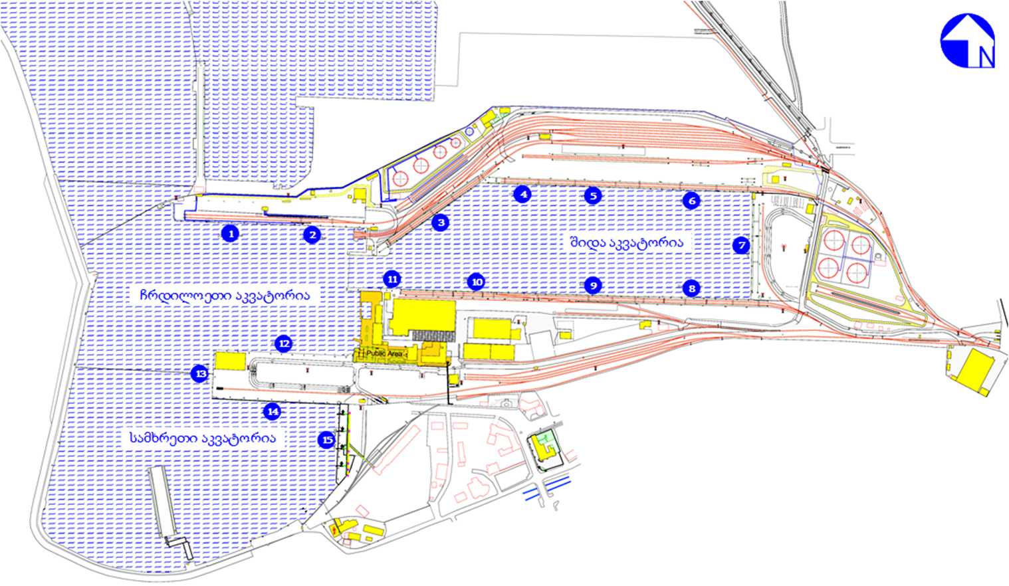

სურათი 2.1. ფოთის საზღვაო ნავსადგურის განთავსების ტერიტორიის სიტუაციური სქემა
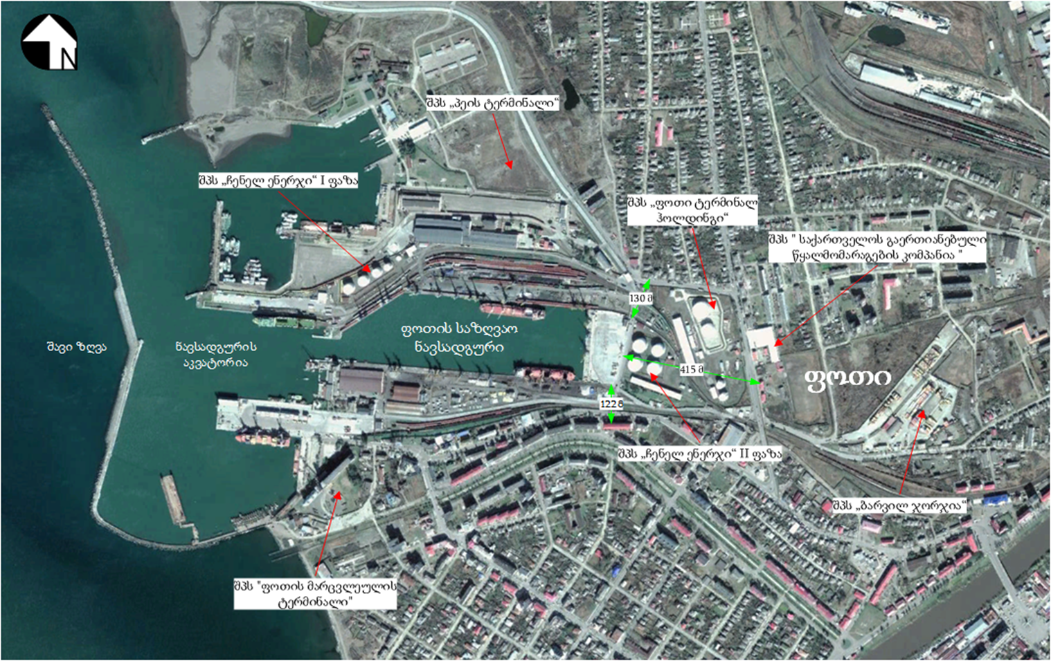

დაგეგმილი საქმიანობის მოკლე აღწერა
ნავსადგურის ექსპლუატაციის პირობების ცვლილების პროექტის მიხედვით, გარდა მე-2 პარაგრაფში მოცემული ტვირთებისა, რამდენიმე ნავმისადგომზე დამატებით მოხდება ნაყარი ტვირთების ოპერირება, კერძოდ: გათვალისწინებულია სპილენძის კონცენტრატის როგორც ექსპორტი ასევე, ასევე იმპორტი, სოიოს და მზესუმზირას შროტის იმპორტი და კარბამიდის ექსპორტი.
ექსპლუატაციის პირობების ცვლილების მიხედვით, წლის განმავლობაში დაგეგმილია სპილენძის კონცენტრატის იმპორტი 68 750 ტონის რაოდენობით, მათ შორის: ნაყარის სახით 64856 ტ და ბიგბეგებში დაფასოებული სახით 3894 ტ. სპილენძის კონცენტრატის ექსპორტის რაოდენობა იქნება 126 530 ტ წელიწადში. იმპორტირებული სოიოს შროტის და მზესუმზირას შროტის რაოდენობა იქნება 20 147 ტ/წელ. გადამუშავებული ნაყარი კარბამიდის რაოდენობა იქნება 43 097 ტ/წელ.
ნავმისადგომების მიხედვით აღნიშნული ტვირთების ოპერირების პირობები მოცემულია ქვემოთ:
- მე-7 ნავმისადგომზე დღეისათვის მიმდინარეობს საკონტეინერო ტვირთების და სპეციალურ კონტეინერებში დაფასოებული ნაყარი ტვირთების ოპერირება. ექსპლუატაციის პირობების ცვლილების მიხედვით ნავმისადგომზე დაგეგმილია შემდეგი სახის ნაყარი ტვირთების ოპერირება: სპილენძის კონცენტრატი - იმპორტი და ექსპორტი, სოიოს შროტი და მზესუმზირას შროტი -იმპორტი.
- ნავმისადგომზე სპილენძის კონცენტრატის ექსპორტი განხორცილდება, სპეციალური კონტეინერებით (გადატვირთვა მბრუნავი სპრედერით, გადატვირთვის ეს ტექნოლოგია უკვე დანერგილა მე-7 ნავმისადგომზე) და ასევე ბიგ-ბეგებში დაფასოებული სახით.
- სპილენძის კონცენტრატის იმპორტის შემთხვევაში გადმოტვირთვა მოხდება გრეიფერით, ხოლო ავტომანქანის ძარაზე ან სარკინიგზო ვაგონში ჩატვირთვა სახელოიანი ბუნკერის გამოყენებით.
- სოიოს შროტის და მზესუმზირის შროტის (იმპორტი) გადმოტვირთვა გათვალისწინებულია გრეიფერით, სახელოიანი ბუნკერის გამოყენებით;
- მე-12 ნავმისადგომი წარმოადგენს ნავსადგურის მცურავი ერთეულების სადგომს და სამანქანო (რო- რო) ტერმინალს, ამასთანავე დღეისათვის მიმდინარეობს შავი ლითონის ჯართის გადატვირთვის ოპერაციები. ექსპლუატაციის პირობების ცვლილების მიხედვით, ნავმისადგომზე დაგეგმილია ბიგ-ბეგებში დაფასოებული სპილენძის კონცენტრატის ექსპორტი;
- მე-14 ნავმისადგომი განკუთვნილია საკონტეინერო და გენერალური ტვირთების ოპერირებისათვის. ცვლილების მიხედვით, ნავმისადგომზე ასევე მოხდება სპილენძის კონცენტრატის იმპორტის და ექსპორტის ოპერაციების შესრულება. სპილენძის კონცენტრატის გადატვირთვა მოხდება სპეციალური კონტეინერებში (ნავსადგურში უკვე დანერგილი ტექნოლოგია - გადატვირთვა მბრუნავი სპრედერით), ასევე ბიგ-ბეგებში დაფასოებული სახით. სპილენძის კონცენტრატის იმპორტი განხორციელდება გრეიფერით, ხოლო ავტომანქანის ძარაში ან რკინიგზის ვაგონებში ჩატვირთვა მოხდება სახელოიანი ბუნკერის გამოყენებით;
- მე-15 ნავმისადგომი წარმოადგენს მარცვლეულის ტერმინალს, რომელზედაც გადატვირთვა ხდება ვაკუუმმანქანით, გემი-კონვეიერი-სილოსი სქემით. ცვლილების მიხედვით, ნავმისადგომზე მარცვლეულის ოპერირებასთან ერთად დაგეგმილია კარბამიდის გადატვირთვის ოპერაციების (ექსპორტის) შესრულება. კარბამიდის გადატვირთვა გათვალისწინებულია, როგორც ბიგ-ბეგებში დაფასოებული სახით, ასევე ნაყარის სახით. ნაყარი კარბამიდის გადატვირთვა მოხდება შუალედური სათავსის გამოყენებით, კერძოდ: ნავმისადგომის სატვირთო მოდენაზე განთავსებული 18 მ³ ტევადობის სათავსოდან გრეიფერის საშუალებით.
ექსპლუატაციის პირობების ცვლილების მიხედვით, ნავმისადგომებზე ნაყარი ტვირთების დასაწყობება არ მოხდება. ტვირთების ოპერირება დაგეგმილია პირდაპირი წესით გემი - სარკინიგზო ვაგონი ან გემი - სატვირთო ავტომანქანა იმპორტის პირობებში, ხოლო ექსპორტის შემთხვევაში გადატვირთვა მოხდება ავტომანქანიდან ან ვაგონიდან გემში. როგორც ზემოთ აღინიშნა მე-15 ნავმისადგომზე ნაყარი კარბამიდი განთავსდება 18 მ3 ტევადობის სათავსში, საიდანაც გრეიფერით გადაიტვირთება გემში. მე-15 ნავმისადგომიდან კარბამიდის ნაყარი ტვირთის გადატვირთვის ტექნოლოგიური რუკა მოცემულია დანართში N3.
ტვირთების ოპერირების ზემოთ აღნიშნული სქემა, მინიმუმამდე შეამცირებს ნავმისადგომის ტერიტორიის და შესაბამისად სანიაღვრე წყლების დაბინძურების რისკებს. კარბამიდის ბიგბეგების დასაწყობება ნავმისადგომზე არ იგეგმება. საჭიროების შემთხვევაში კარბამიდის ბიგბეგების დასაწყობება შესაძლებელია მოხდეს პლაზას ტერიტორიაზე, სადაც ყოველ კონკრეტულ შემთხვევაში, დასაწყობების ადგილის პერიმეტრზე გათვალისწინებულია დროებითი შემოზღუდვის მოწყობა. ტექნოლოგიური რუკის მიხედვით, შუალედური სათავსიდან ნაყარი კარბამიდის გემში ჩატვირთვის პროცესში ტვირთის ნავსადგურის აკვატორიაში მოხვედრის და წყლის დაბინძურების პრევენციის მიზნით, გემბანსა და ნავმისადგომს შორის დარჩენილი სივრცე დაფარული უნდა იყოს ბრეზენტით.
ნაყარი ტვირთების ოპერირება მოხდება ერთიანი ტექნოლოგიური რუკის მიხედვით. ოპერირება მოხდება ორი მეთოდით: ე.წ. მბრუნავი სპრედერის ან გრეიფერის გამოყენებით. დანართში N1 მოცემულია სპილენძის კონცენტრატის ნაყარი ტვირთების მბრუნავი სპრედერის გამოყენებით გადატვირთვის ტექნოლოგიური რუკა, ხოლო დანართ N2-ში ნაყარი ტვირთების გრეიფერით გადატვირთვის ტექნოლოგიური რუკა.
მბრუნავი სპრედერის გამოყენების შემთხვევაში, ტექნოლოგიური რუკის მიხედვით (იხილეთ დანართი N1), ნავსადგურის ტერიტორიაზე სპილენძის კონცენტრატის ნაყარი ტვირთების შემოტანა და გემებში ჩატვირთვა ხდება სპეციალური ლითონის კონტეინერებით, რომელიც წარმოადგენს გენერალური ტვირთებისათვის განკუთვნილი ჩვეულებრივი კონტეინერების ანალოგს და მისი ტრანსპორტირება შესაძლებელია როგორც საავტომობილო, ასევე სარკინიგზო ტრანსპორტით.
ნაყარი ტვირთების კონტეინერების ნავმისადგომის ტერიტორიაზე შემოტანა მოხდება სპეციალური კონტეინერმზიდი ავტომანქანებით და ამწეს საშუალებით ჩაიტვირთება გემში. ტვირთვის გემის ტრიუმში ჩაყრის დროს წარმოქმნილი მტვრის გავრცელების შემცირების მიზნით გათვალისწინებულია მტვრის გავრცელების პრევენციის ბარიერული სისტემის (წყლის ფარდა) გამოყენება.
დაფასოებული ნაყარი ტვირთების გემში ჩატვირთვის ოპერაციების მოკლე აღწერა და თანმიმდევრობა მოცემულია ქვემოთ:
- ტვირთის ჩატვირთვის დაწყებამდე ხდება მტვრის შემაკავებელი სისტემის ამოქმედება. სისტემის აქტივაციამდე, დაუშვებელია ყოველგვარი ოპერაციის შესრულება;
- მას შემდეგ, რაც ამწის მეშვეობით ამოღებული იქნება კონტეინერი, სატვირთო მანქანა გადავა დაცლილი სატვირთო მანქანებისთვის სპეციალურად გამოყოფილ ადგილზე;
- ავტომანქანიდან აწევის შემდეგ, კონტეინერი ამწეს გადააქვს გემის მიმართულებით, უშვებს დაბლა და ატრიალებს კონტეინერს, ტვირთს ჩაყრის გემის ტრიუმში;
- კონტეინერის დაცლა დაუშვებელია, თუ კონტეინერი არ არის დაწეული მტვრის შემაკავებელი ბარიერული სისტემის ქვემოთ;
- მას შემდეგ, რაც ამწეს მემანქანე მიიღებს სიგნალს ტვირთის წარმატებით განთავსებაზე, მბრუნავ კონსტრუქციას ატრიალებს ნავმისადგომისკენ, დაბლა წევს კონტეინერს სპეციალურად გამოყოფილ ადგილას, ხსნის საკეტებს და დებს კონტეინერს;
- ცარიელი კონტეინერი იტვირთება ისევ სატვირთო მანქანაზე და გადის ნავსადგურიდან.
სპილენძის კონცენტრატის გადატვირთვისათვის მბრუნავი სპრედერის გამოყენების შემთხვევაში ტერიტორიის დასუფთავება მოხდება ე.წ. სვიპერის (სპეციალური მანქანა, რომელიც ახდენს ტერიტორიის დასუფთავებას ნაყარი ტვირთის ნარჩენებისაგან ასპირაციის მეთოდით) გამოყენებით.
გემებიდან ნაყარი ტვირთების გრეიფერით გადმოტვირთვის ტექნოლოგიური რუკის მიხედვით (იხილეთ დანართი N2), მოწმდება გრეიფერის ტექნიკური მდგომარეობა (გახსნა- დახურვაზე), რომ გამორიცხული იყოს გაუმართავი გრეიფერის გამოყენება. თავდაპირველად ტვირთის აღების შემდეგ, გრეიფერი აწეული უნდა იქნას ზემოთ დაკიდულ მდგომარეობაში და თუ ადგილი აქვს ტვირთის ცვენას, სამუშაოს დაწყებამდე უნდა მოხდეს მისი შეკეთება. გემის ბუნკერიდან ტვირთის ამოღების შემდეგ გრეიფერი მცირე ხნით უნდა შეჩერდეს ბუნკერში, მტვრის გავრცელების რისკის შემცირების მიზნით და შემდგომ ავტომანქანის ძარაში ან სარკინიგზო ვაგონში ჩაცლა მოხდეს დაბალი სიმაღლიდან.
ტვირთის ოპერირების პროცესში სუპერვაიზერი ან მის მიერ გამოყოფილი თანამშრომელი ვალდებულია გააკონტროლოს სატვირთო მანქანებში ჩატვირთვის პროცესი და შეძლებისდაგვარად უზრუნველყოს, რომ არ მოხდეს სატვირთო მანქანების გადავსება.
ზემოთ აღნიშნული და ტექნოლოგიურ რუკაშია მოცემული სხვა პირობების დაცვის შემთხვევაში, მინიმუმამდე მცირდება ნავმისადგომის ტერიტორიიდან მტვრის გავრცელების რისკი.
გრეიფერით გადატვირთვის შემთხვევაში, ნავმისადგომის დასუფთავებისათვის სვიპერის გამოყენება ხდება მინიმუმ სამჯერ დღის განმალობაში. სალიანდაგო ხაზების დასუფთავება ხდება მექანიკური წესით. აღნიშნულის გათვალისწინებით, მინიმუმამდე შემცირდება სანიაღვრე წყლების შეწონილი ნაწილაკებით დაბინძურების რისკი.
აღსანიშნავია, რომ ექსპლუატაციის პირობების ცვლილებას დაქვემდებარებულ ნავმისადგომებზე სანიაღვრე წყლების შემკრები სისტემები არ არსებობს (ნავმისადგომების ზედაპირები დაფარულია არმირებული ბეტონის საფარით, რის გამოც სანიაღვრე წყლების არინებისათვის შემკრები არხების მოწყობა შესაძლებელი არ არის) და შესაბამისად სანიაღვრე წყლების შეწონილი ნაწილაკებით დაბინძურების პრევენციის მიზნით, განსაკუთრებული ყურადღება დაეთმობა, ნაყარი ტვირთების ოპერირების პერიოდში ნავმისადგომის ტერიტორიის დასუფთავების რეჟიმის დაცვას.

ინფორმაცია განხორციელების ადგილის და გარემოზე შესაძლო ზემოქმედების ხასიათის შესახებ
როგორც წინამდებარე ანგარიშშია მოცემული, დღეისათვის ფოთის საზღვაო ნავსადგურში ნაყარი ტვირთების ოპერირება ხდება 7 ნავმისადგომზე, მათ შორის მე-3, მე-4, მე-5, მე-8, მე-9 და მე-10 ნავმისადგომებებზე, ტვირთების გადატვირთვა წარმოებს გრეიფერის გამოყენებით, ხოლო მე-7 ნავმისადგომზე მბრუნავი სპრედერის მეთოდის გამოყენებით. ნავსადგურის ექსპლუატაციის პირობების ცვლილების მიხედვით, ნაყარი ტვირთების ოპერირება დამატებით მოხდება კიდევ 4 (მე-7, მე-12, მე-14 და მე-15) ნავმისადგომზე.
დაგეგმილი ცვლილებების განხორციელების შემთხვევაში, როგორც ზოგადად ყველა ნავმისადგომზე, აღნიშნულ 4 ნავმისადგომზე, ნაყარი ტვირთების ოპერირების პროცესში სხვა სატვირთო ოპერაციების შესრულებას ადგილი არ ექნება და შესაბამისად გარემოზე ზემოქმედების მაღალი რისკები მოსალოდნელია არ არის. როგორც წესი, ნაყარი ტვირთების ოპერირება დაკავშირებულია ატმოსფეროში მტვრის ემისიებთან და სანიაღვრე წყლების დაბინძურების რისკებთან. აქვე უნდა აღინიშნოს, რომ ცვლილებას დაქვემდებარებულ ნავმისადგომებზე ნაყარი ტვირთების დასაწყობება დაგეგმილი არ არის (ტვირთის გადმოტვირთვა ან გემში ჩატვირთვა მოხედება გემის ტრიუმიდან პირდაპირ სატვირთო ავტომაქანის ძარაზე ან სარკინიგზო ვაგონში ან პირიქით). რაც შეეხება მე-15 ნავმისადგომს აქ მოხდება ბიგბეგებში დაფასოებული კარბამიდის გადატვირთვა ავტომანქანებიდან გემში, ხოლო ნაყარი კარბამიდის გადატვირთვა შუალედური სათავსიდან გრეიფერის გამოყენებით (ავტომანქანიდან კარბამიდის ჩაცლა მოხდება 18 მ³ ტევადობის დროებით სათავსში და შემდეგ გრეიფერით გადაიტანება გემის ტრიუმში), რაც ამცირებს მტვრის გავრცელების და სანიაღვრე წყლების დაბინძურების რისკებს.
ნავსადგურის მიმდებარე უახლოესი საცხოვრებელი ზონიდან ყველაზე ახლოს მდებარეობს მე-15 ნავმისადგომი, საიდანაც დაცილების მინიმალური მანძილი შეადგენს 175 მ-ს, მე-14 ნავმისადგომიდან დაცილების მანძილი შეადგენს 230 მ-ს, ხოლო მე-12 ნავმისადგომიდან 260 მ-ს. მე-7 ნავმისადგომიდან უახლოესი საცხოვრებელი ზონა მდებარეობს ჩრდილო-აღმოსავლეთის მიმართულებით და დაცილების მანძილი დაახლოებით შეადგენს 200 მ-ს.
დაგეგმილი ცვლილების განხორციელების შემთხვევაში გარემოზე შესაძლო ზემოქმედების რისკების შესახებ ინფორმაცია მოცემულია ქვემოთ.

ტრანსსასაზღვრო ზემოქმედება
დაგეგმილი ექსპლუატაციის პირობების ცვლილება განხორციელდება ნავსადგურის კონკრეტულ ნავმისადგომებზე და საქმიანობის ადგილმდებარეობის და საქმიანობის სპეციფიკის გათვალისწინებით ტრანსსასაზღვრო ზემოქმედება მოსალოდნელი არ არის.

ზემოქმედება ატმოსფერული ჰაერის ხარისხზე და ხმაურის გავრცელება
ნავსადგურის ექსპლუატაციის პროცესში ატმოსფერული ჰაერის ხარისხზე და აკუსტიკურ ფონზე ზემოქმედების წყაროებია შიდა აკვატორიაში მოძრავი გემები და საკუთარი მცურავი საშუალებები, ტერიტორიაზე მოძრავი ტექნიკა და ტვირთების ოპერირების პროცესები. ნავსადგურის ექსპლუატაციის პროცესში ატმოსფერულ ჰაერში მავნე ნივთიერებათა ზღვრულად დასაშვების გაფრქვევის (ზდგ) ნორმები შეთანხმებულია საქართველოს გარემოს დაცვისა და სოფლის მეურნეობის სამინისტროსთან. შეთანხმებული ზდგ-ს ნორმების მიხედვით, ნავსადგურის ფუნქციონირების პროცესში მიმდებარე ტერიტორიების ატმოსფერული ჰაერის ხარისხი, როგორც 500 მ-ნი ნორმირებული ზონის მიმართ, აგრეთვე უახლოესი დასახლებული ზონის მიმართ არ გადააჭარბებს კანონმდებლობით გათვალისწინებულ ნორმებს.
ნავსადგურის 4 ნავმისადგომზე დამატებით ნაყარი ტვირთების გადატვირთვის ოპერაციების განხორციელების შემთხვევაში, ატმოსფერული ჰაერის ხარისხზე ზემოქმედების მაღალი რისკები მოსალოდნელი არ არის, რადგან ნაყარი ტვირთების ოპერირების ტექნოლოგიური რუკებით გათვალისწინებულია ამტვერების საწინააღმდეგო ღონისძიებები, კერძოდ: როგორც ზემოთ აღინიშნა, სპილენძის კონცენტრატის ტვირთის ძირითადი ნაწილის ოპერირება მოხდება სპეციალურ კონტეინერებში და ბიგ-ბეგებში დაფასოებული სახით, ნაწილის ოპერირებაა დაგეგმილი გრეიფერის გამოყენებით, მაგრამ ამ შემთხვევაში ავტომანქანის ძარაში ან ვაგონში ჩატვირთვისათვის გამოყენებული იქნება სახელოიანი ბუნკერი. კარბამიდის ნაწილი გადაიტვირთება ბიგ-ბეგებში დაფასოებული სახით, ხოლო ნაწილის გადასატვირთად გამოყენებული იქნება ნავმისადგომზე განთავსებული შუალედური სათავსი, საიდანაც გემში ჩატვირთვა მოხდება გრეიფერის საშუალებით. მზესუმზირას და სოიოს შროტის გრეიფერით გადმოტვირთვის პროცესში გამოყენებული იქნება სახელოიანი ბუნკერი.
ტექნოლოგიური რუკების მიხედვით, ნაყარი ტვირთების ოპერირების პროცესში ნავმისადგომზე სხვა ოპერაციების შესრულება არ მოხდება. მნიშვნელოვანია ის ფაქტი, რომ ნაყარი ტვირთების ნავმისადგომის ტერიტორიაზე დასაწყობება დაგეგმილი არ არის და ტვირთის ოპერირება მოხდება გემიდან პირდაპირ ავტომანქანაზე ან სარკინიგზო ვაგონში, რაც ასევე გარკვეულად ამცირებს მტვრის გავრცელების რისკებს.
გამომდინარე ზემოთ აღნიშნულიდან შეიძლება ითქვას, რომ ნაყარი ტვირთების ოპერირების ტექნოლოგიური რუკებით გათვალისწინებული პირობების დაცვის შემთხვევაში ატმოსფერულ ჰაერში მავნე ნივთიერებების (მტვრის) ემისიების მნიშვნელოვანი ზრდა მოსალოდნელი არ არის და უახლოესი საცხოვრებელი ზონის საზღვარზე მიწისპირა კონცენტრაციების ზდკ-ს წილებში გადაჭარბებას ადგილი არ ექნება, რაც დასტურდება მავნე ნივთიერებათა გავრცელების გაანგარიშების შედეგებით (იხილეთ დანართი N4).
გაანგარიშება შესრუელებულია შესაძლო კუმულკაციური ზემოქმედების გათვალისწინებით, კერძოდ: ექსპლუატაციის პიროებების ცვლილებას დაქვემდებარებულ ნავმისადგომებზე ნაყარი ტვირთების ოპერირების პროცესში მოსალოდნელი ემისიები გაანგარიშებულია, საქართველოს გარემოს დაცისა და სოფლის მეურნეობის სამინისტროსთან 2021 წელში შეთანხმებული ზღვრულად დასაშვები გაფრქვევის ნორმებით გათვალისწინებული გაფრქვებების ფონის გათვალისწინებით. შეთანხმებული ზდგ-ს ნორმების მიხედვით უახლოესი საცხოვრებელი ზონის საზღვარზე (საკონტროლო წერტილი N7) ფორმირებული შეწონილი ნაწილაკების (მტვრის) მაქსიმალური კონცენტრაციები არ აღემატება 0,44 ზდკ-ს, ხოლო ექსპლუატაციის პირობების ცვლილებით გათვალისწინებული ტვირთების ოპერირების პროცესში მოსალოდნელი ემისიების გაანგარიშებით შეწონილი ნაწილაკების (მტვრის) მაქსიმალური კონცენტრაციები არ აღემატება 0,3 ზდკ-ს, რაც ჟამურად არ იქნება 0.74 ზდკ-ზე მეტი (0,44+0.3). აქვე უნდა აღინისნოს, რომ გაანგარიშება თეორიულია, რადგან ერთ კონკრეტულ ნავმისადგომზე ერთდროულად 2 სახეობის ტვირთის დამუშავება ვერ განხორციელდება და საკონტროლო წერტილებში ფორმირებული კონცენტრაციები იქნება შედარებით ნაკლები.
თუ გავითვალისწინებთ, რომ ნავმისადგომებზე ნაყარი ტვირთების ოპერირებისათვის დამატებითი ტექნიკის გამოყენება საჭირო არ იქნება და ტვირთის ჩატვირთვა მოხდება გემიდან სატვირთო ავტომანქანებში ან სარკინიგზო ვაგონებში, ხმაურის გავრცელების დონეების მნიშვნელოვანი ზრდა მოსალოდნელი არ არის.

ზემოქმედება წყლის გარემოზე
ნავსადგურის ადმინისტრაციის მიერ, ბოლო პერიოდში ქმედითი ღონისძიებები იქნა გატარებული ნავმისადგომებზე წარმოქმნილი სანიაღვრე წყლების არინების და გაწმენდის მიზნით, კერძოდ: აღდგენილი იქნა არსებული და მოეწყო ახალი სანიაღვრე წყლების შემკრები არხები და მოეწყო გაწმენდის სისტემები. სრულყოფილი წყალარინების და გაწმენდის სისტემების მოწყობა შესაძლებელი არ არის NN 7, 12, 13, 14 და15 ნავმისადგომებზე, რადგან აღნიშნული ნავმისადგომების ზედაპირები დაფარულია არმირებული ბეტონის საფარით და წყალშემკრები არხების მოწყობა დაკავშირებულია გარკვეულ ტექნიკურ პრობლემებთან.
აღნიშნულ ნავმისადგომებზე სანიაღვრე წყლების დაბინძურების რისკების მინიმუმამდე შემცირების მიზნით, გათვალისწინებულია ტერიტორიის სისტემატური დასუფთავება (გეგმიურად დღეში 2-ჯერ და ნაყარი ტვირთის გადატვირთვის ოპერაციის პროცესში დღეში სამჯერ, ხოლო გადატვირთვის ოპერაციების დამთავრების შემდეგ ტარდება ნავმისადგომის გენერალური დასუფთავება). ნავმისადგომების ტერიტორიების დასუფთავების მიზნით ნავსადგურს გააჩნია დასუფთავების სპეციალური მანქანა - სვიპერი, რომელიც ახდენს ტერიტორიის დასუფთავებას ნაყარი ტვირთის ნარჩენებისაგან ასპირაციის მეთოდით.
სანიაღვრე წყლების დაბინძურების რისკების მინიმუმამდე შემცირების მიზნით, მე-7, მე-12 და მე-14 ნავმისადგომებზე ნაყარი ტვირთების ოპერირება მოხდება პირდაპირ გემიდან სატვირთო ავტომანქანაში და ტვირთის დასაწყობება ნავმისადგომის ტერიტორიაზე გათვალისწინებული არ არის. ტვირთის დასაწყობება არ მოხდება, ასევე მე-15 ნავმისადგომზე, სადაც კარბამიდის გადატვირთვა მოხდება ავტომანქანიდან გემზე ბიგბეგებში დაფასოებულ მდგომარეობაში, ხოლო ნაყარი კარბამიდის შუალედური სათავსიდან გემში უშუალოდ ნავმისადგომზე განთავსების გარეშე.
ყოველივე აღნიშნულიდან გამომდინარე, შეიძლება ითქვას, რომ ზემოთ მოცემული შემარბილებელი ღონისძიებების გათვალისწინებით, კონკრეტული ნავმისადგომების ექსპლუატაციის პირობების ცვლილება, სანიაღვრე წყლების მნიშნელოვანი დაბინძურების რისკებთან დაკავშირებული არ იქნება და არ გამოიწვევს ნავსადგურის შიდა აკვატორიის წყლების ხარისხის გაუარესებას.
ნავმისადგომებზე დაგეგმილი ნაყარი ტვირთების გადატვირთვის ოპერაციები საწარმოო ჩამდინარე წყლების წარმოქმნასთან დაკავშირებული არ იქნება. ამასთანავე დამატებითი პერსონალის აყვანა საჭირო არ არის და შესაბამისად სასმელ-სამეურნეო დანიშნულების წყლის და საკანალიზაციო წყლების რაოდენობების ზრდას ადგილი არ ექნება.
კარბამიდის გადატვირთვის პროცესში შიდა აკვატორიაში პროდუქტის მოხვედრის პრევენციის მიზნით, ტექნოლოგიური რუკის მიხედვით გათვალისწინებულია გემსა და ნავმისადგომს შორის დარჩენილი სივრცის ბრეზენტით დაფარვა.
ყოველივე აღნიშნულიდან გამომდინარე დაგეგმილი ცვლილები ნავსადგურის შიდა აკვატორიის წყლების ხარისხის გაუარესებასთან დაკავშირებული არ იქნება.
თუ გავითვალისწინებთ, რომ ოთხივე ნავმისადგომის (NN 7, 12, 13, 14 და15) ტერიტორიების ზედაპირები დაფარულია მყარი საფარით და მიწისქვეშა წყლების დაბინძურების რისკი პრაქტიკულად არ არსებობს.

ზემოქმედება ნიადაგის და გრუნტის ხარისხზე
ნავმისადგომების ექსპლუატაციის პირობების ცვლილება რაიმე სამშენებლო ან სამონტაჟო სამუშაოების შესრულებასთან დაკავშირებული არ არის და გადატვირთვის ოპერაციები შესრულებული იქნება არსებული ინფრასტრუქტურის გამოყენებით. გარდა აღნიშნულისა, ნავმისადგომების ტერიტორიები დაფარულია მყარი საფარით, ნიადაგის ნაყოფიერი ფენა არ არსებობს და შესაბამისად ნიადაგის და გრუნტის ხარისხზე ზემოქმედების რისკი პრაქტიკულად არ არსებობს.

ზემოქმედება ბიოლოგიურ გარემოზე და დაცულ ტერიტორიებზე.
ფოთის საზღვაო ნავსადგური მდებარეობს ქალაქის ურბანული ზონის ფარგლებში, ხოლო უშუალოდ ნავსადგურის ტერიტორია გამოირჩევა მაღალი ანთროპოგენური და ტექნოგენური დატვირთვით. აღნიშნულიდან გამომდინარე ტერიტორიაზე მცენარეული საფარი და ცხოველებისთვის მისაღები ჰაბიტატები წარმოდგენილი არ არის. ნავსადგურის ტერიტორიაზე გვხვდება მხოლოდ ცხოველთა სინანტროპული სახეობები.
ნავსადგურის ტერიტორია მნიშვნელოვანი მანძილებითაა დაცილებული დაცული ტერიტორიებიდან, კერძოდ:
- კოლხეთის ეროვნული პარკის, რამსარის კონვენციით დაცული ტერიტორიიდან, ზურმუხტის ქსელის საიტიდან (GE0000006) 3.4კმ-ით.
- ფრინველებისთვის მნიშვნელოვანი ტერიტორიიდან IBA (GE004 - კოლხეთი) და ფრინველების სპეციალური დაცული ტერიტორიიდან SPA (#17 - კოლხეთი) – 1.7კმ-ით, SPA #18-დან (რიონის დელტა) - 2,7კმ-ით.
ნავსადგურის და უახლოესი დაცული ტერიტორიების ურთიერთ განლაგების სიტუაციური სქემა მოცემულია ნახაზზე 4.5.1.
თუ გავითვალისწინებთ, რომ დაგეგმილი ცვლილება ნავსადგურში ახალი ტექნოლოგიური პროცესების დანერგვას ან ისეთი ტვირთების ოპერირებას, რაც დღეს არ ხდება გათვალისწინებული არ არის. დაგეგმილი ცვლილების სპეციფიკის და ნავსადგურის ტერიტორიის მაღალი ანთროპოგენური დატვირთვიდან გამომდინარე ბიოლოგიურ გარემოზე ზემოქმედების რისკი მინიმალურია.
მინიმალურია ასევე წყლის ბიოლოგიურ გარემოზე ზემოქმედების რისკი, კერძოდ: როგორც ზემოთ აღინიშნა ექსპლუატაციის პირობების ცვლილება ნავსადგურის შიდა აკვატორიის წყლის დაბინძურების რისკების ზრდასთან არ იქნება დაკავშირებული. გამომდინარე აღნიშნულიდან ზღვის ბიოლოგიურ გარემოზე ზემოქმედების რისკი მინიმალურია.
დაცილების მანძილების გათვალისწინებით, დაცული ტერიტორიების ბიოლოგიურ გარემოზე ზემოქმედება მოსალოდნელი არ არის.
ნახაზი 4.5.1. კოლხეთის დაცული ტერიტორია და ზურმუხტის ქსელის საიტი (A), რამსარის კონვენციით დაცული ტერიტორია (B), ფრინველთათვის მნიშვნელოვანი ადგილი IBA (C) და ფრინველთა სპეციალური დაცული ტერიტორიები SPA (D)
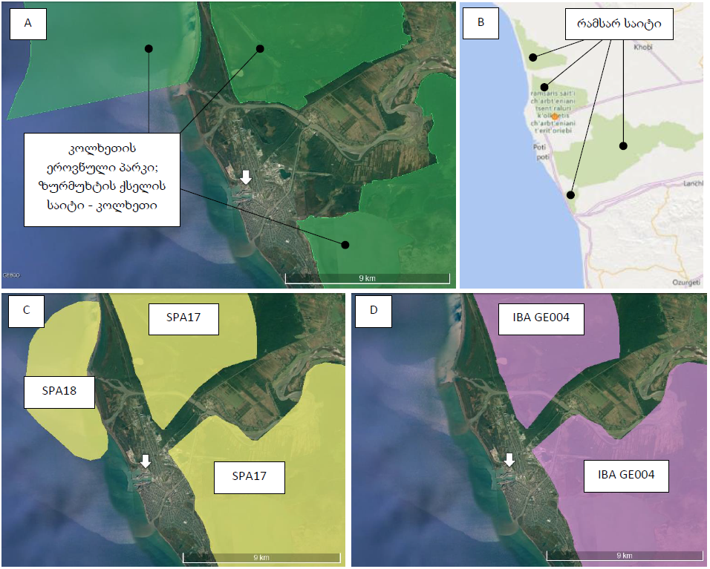

ნარჩენების წარმოქმნასთან დაკავშირებული ზემოქმედება
დაგეგმილი საქმიანობის პროექტის მიხედვით, ნავმისადგომებზე ნაყარი ტვირთების დასაწყობება გათვალისწინებული არ არის, ტვირთის ოპერირება მოხდება გემიდან სატვირთო ავტომანქანის ძარაზე, ხოლო კარბამიდის გადატვირთვა მოხდება ბიგბეგებში დაფასოებულ მდგომარეობაში. შესაბამისად ტვირთების ოპერირებასთან დაკავშირებით ნარჩენების რაოდენობრივი ზრდა მოსალოდნელი არ არის. დაგეგმილი ცვლილებები ისეთი ტვირთების გადატვირთვას, რაც დღეისათვის არ ხდება ნავსადგურში არ ითვალისწინებს და გამომდინარე აქედან არც ნარჩენების სახეობრივი შემადგენლობის ცვლილებაა მოსალოდნელი.
ნავსადგურში ნარჩენების მართვა ხორციელდება საქართველოს გარემოს დაცვისა და სოფლის მეურნეობის სამინისტროსთან შეთანხმებული გეგმის შესაბამისად.

ბუნებრივი საფრთხეები
ნავსადგურის ტერიტორიაზე და მის მიმდებარედ ბუნებრივი საფრთხეები არ ფიქსირდება.

ზემოქმედება მოსახლეობაზე და ნავსადგურის პერსონალზე
ნავმისადგომებზე ტვირთების ოპერირება მოხდება, საქართველოში მოქმედ რეგულაციების და საუკეთესო პრაქტიკის მოთხოვნების (გარემოს დაცვა, შრომის უსაფრთხოება) შესაბამისად.
- ნავმისადგომები რომლებზედაც დაგეგმილია ექსპლუატაციის პირობების ცვლილება დაცილებულია საცხოვრებელი ზონებიდან, კერძოდ: მე-15 ნავმისადგომიდან საცხოვრებელ ზონამდე მინიმალური მანძილი შეადგენს 175 მ-ს, მე-14 ნავმისადგომიდან 230 მ-ს, მე-12 ნავმისადგომიდან 260 მ-ს, ხოლო მე-7 ნავმისადგომიდან 200 მ-ს. ტვირთების ოპერირების ტექნოლოგიური რუკებით განსაზღვრული პირობების შესრულების გათვალისწინებით, საცხოვრებელ ზონებში მავნე ნივთიერებების და ხმაურის გავრცელებასთან დაკავშირებული ზემოქმედების რისკების ზრდა მოსალოდნელი არ არის.
- მუშახელი უზრუნველყოფილი იქნება საჭირო ინვენტარით და სამუშაოს სპეციფიკის შესაბამისი ინდივიდუალური დაცვის საშუალებებით.
- სამუშაოს წარმოებისას დაცული იქნება შრომის უსაფრთხოების ნორმები.

ტექნოლოგიის ცვლილებების გარემოზე შესაძლო ზემოქმედების შეფასება
ტექნოლოგიური ცვლილების გარემოზე შესაძლო ზემოქმედების შეფასება შესრულებულია საქართველოს კანონის „გარემოსდაცვითი შეფასების კოდექსი“-ს მე-7 მუხლის, მე-6 პუნქტში მოცემული შეფასების კრიტერიუმების მიხედვით მოცემულია ცხრილში 5.1.:
ცხრილი 5.1.
 | საქმიანობის მახასიათებლები: | გარემოზე ზემოქმედების რისკის არსებობა |  | მოკლე რეზიუმე
 | საქმიანობის მახასიათებლები: | დიახ | არა | მოკლე რეზიუმე
- საქმიანობის მასშტაბი
1.1 | არსებულ საქმიანობასთან ან/და დაგეგმილ საქმიანობასთან კუმულაციური ზემოქმედება |  | + | დღეისათვის ნაყარი ტვირთების დამუშავება წარმოებს ფოთის საზღვაო ნავსადგურის 6 ნავმისადგომზე (N3, N4, N5, N8, N9 და N10 ), ხოლო მე-7 ნავმისადგომზე ნაყარი ტვირთების გადატვირთვა ხდება მბრუნავი სპრედერის გამოყენებით. ექსპლუატაციის პირობების ცვლილების მიხედვით, ნაყარი ტვირთების ოპერირება მოხდება დამატებით კიდევ 4 ნავმისადგომზე (მე-7 ნავმისადგომზე (გრეიფერის გამოყენებით) მე-12 და მე-14 ნავმისადგომებზე და მე-15 ნავმისადგომზე). დამატებით 4 ნავმისადგომზე ნაყარი ტვირთების ოპერირება ატმოსფერული ჰაერის ხარისხზე და აკუსტიკურ ფონზე კუმულაციური ზემოქმედების რისკების მნიშვნელოვან ზრდასთან დაკავშირებული არ იქნება, რადგან როგორც წესი ყველა ნავმისადგომზე, პარალელურ რეჟიმში ნაყარი ტვირთების გადატვირთვის ოპერაციების შესრულებას ადგილი არ ექნება. გარდა ამისა ყველა ნაყარი ტვირთების ოპერირების პროცესში სხვა ტვირთების ოპერირება ტექნოლოგიური რუკების მიხედვით აკრძალულია, რაც ასევე ამცირებს ატმოსფერული ჰაერის ხარისხზე და აკუსტიკურ ფონზე ზემოქმედების რისკებს.
1.2. | ბუნებრივი რესურსების (განსაკუთრებით - წყლის, ნიადაგის, მიწის, ბიომრავალფეროვნების) გამოყენება |  | + | ცვლილებას დაქვემდებარებულ ნავმისადგომებზე ნაყარი ტვირთების გადატვირთვის ოპერაციები შესრულებული იქნება არსებული ტექნოლოგიური რუკებით განსაზღვრული პირობების დაცვით.  გარდა ამისა, ექსპლუატაციის პირობების ცვლილება, რაიმე სამშენებლო ან სამონტაჟო სამუშაოების შესრულებას არ ითვალისწინებს და ამასთან დაკავშირებით წყლის გარემოზე ზემოქმედება მოსალოდნელი არ არის.  ამასთანვე, აღსანიშნავია ის ფაქტი, რომ გათვალისწინებული არ არის დამატებით მიწის ან წყლის რესურსების (ტვირთების ოპერირების პროცესი წყლის გამოყენებას არ საჭიროებს) გამოყენება.  ნავსადგურის ტერიტორიის მაღალი ტექნოგენური და ანთროპოგენური დატვირთვიდან გამომდინარე, მცენარეული საფარი ან ცხოველთა საბინადროდ ხელსაყრელი ჰაბიტატები წარმოდგენილი არ არის, ხოლო უახლოესი დაცული ტერიტორიები დაცილებულია მნიშვნელოვანი მანძილებით. ტერიტორიაზე შეიძლება შეგვხვდეს მხლოდ ცხოველთა სინანტროპული სახეობები.  ყოველივე აღნიშნულიდან გამომდინარე, ბუნებრივ რესურსებზე ზემოქმედების რისკი მინიმალურია.
1.3. | ნარჩენების წარმოქმნა |  | + | ექსპლუატაციის პირობების ცვლილების მიხედვით, ნავმისადგომებზე ნაყარი ტვირთების დასაწყობება გათვალისწინებული არ არის, ტვირთის ოპერირება მოხდება გემიდან სატვირთო ავტომანქანის ძარაზე, ხოლო კარბამიდის გადატვირთვა მოხდება ბიგბეგებში დაფასოებულ მდგომარეობაში. შესაბამისად ტვირთების ოპერირებასთან დაკავშირებით ნარჩენების რაოდენობრივი ზრდა მოსალოდნელი არ არის. დაგეგმილი ცვლილებები ისეთი ტვირთების გადატვირთვას, რაც დღეისათვის არ ხდება ნავსადგურში არ ითვალისწინებს და გამომდინარე აქედან არც ნარჩენების სახეობრივი შემადგენლობის ცვლილებაა მოსალოდნელი.  ნავსადგურში ნარჩენების მართვა ხორციელდება საქართველოს გარემოს დაცვისა და სოფლის მეურნეობის სამინისტროსთან შეთანხმებული გეგმის შესაბამისად.
1.4. | გარემოს დაბინძურება და ხმაური |  | + | - ცვლილებას დაქვემდებარებულ ნავმისადგომებზე ნაყარი ტვირთების ოპერირება მოხდება შესაბამისი ტექნოლოგიური რუკის მიხედვით. გადატვირთვის პროცესში გამოყენებული იქნება ნავსადგურში დღეს მიმდინარე პროცესებში გამოყენებული ინფრასტრუქტურა და ტექნიკური საშუალებები, შესაბამისად ატმოსფერული ჰაერის დაბინძურების რისკების ზრდა არსებულ მდგომარეობასთან შედარებით მოსალოდნელი არ არის.  - ასევე არ არის მოსალოდნელი ხმაურის გავრცელების დონეების მნიშვნელოვანი ზრდა, რადგან ნაყარი ტვირთების გადატვირთვის პროცესი, ნავმისადგომებზე დღეს მიმდინარე პროცესებისაგან განსხვავებული ტექნიკური საშუალებების გამოყენებას არ საჭიროებს;  - დაგეგმილი შემარბილებელი ღონისძიებების (ნავმისადგომებზე ნაყარი ტვირთების დასაწყობება არ არის გათვალისწინებული, ნაყარი ტვირთების გადატვირთვის პროცესში ნავმისადგომის ტერიტორიის დასუფთავება მოხდება ცვლაში არანაკლებ 3-4 ჯერადად სპეციალური ტექნიკის გამოყენებით) შესრულების შემთხვევაში წყლის გარემოს დაბინძურების რისკების ზრდა მოსალოდნელი არ არის.  - ნავმისადგომების ტერიტორიები დაფარულია მყარი საფარით შესაბამისად გრუნტის და მიწისქვეშა წყლების ხარისხზე ზემოქმედების რისკი პრაქტიკულად არ არსებობს.
1.5. | საქმიანობასთან დაკავშირებული მასშტაბური ავარიის ან/და კატასტროფის რისკი |  | + | მასშტაბური ავარიის ან/და კატასტროფის რისკებთან დაკავშირებით დღეს არსებული მდგომარეობა არ შეიცვლება. ავარიული სიტუაციების მართვა განხორციელდება ნავსადგურის ავარიულ სიტუაციებზე რეაგირების გეგმის შესაბამისად. ასევე დანერგილი და გამოყენებული იქნება საერთაშორისო საუკეთესო პრაქტიკა და მსოფლიოს წამყვანი ნავსადგურების გამოცდილება.
დაგეგმილი საქმიანობის განხორციელების ადგილი და მისი თავსებადობა
2.1. | ჭარბტენიან ტერიტორიასთან |  | + | საქმიანობა ხორციელდება ნავსადგურის ტერიტორიაზე და შესაბამისად კოლხეთის დაცული ტერიტორიების ჭარბტენიან ტერიტორიებზე ზემოქმედების რისკი მინიმალურია.
2.2. | შავი ზღვის სანაპირო ზოლთან |  | + | საქმიანობა ხორციელდება ნავსადგურის შიდა აკვატორიის დახურულ სივრცეში და შესაბამისად შავი ზღვის სანაპირო ზოლზე ზემოქმედების რისკი პრაქტიკულად არ არსებობს.
2.3. | ტყით მჭიდროდ დაფარულ ტერიტორიასთან, სადაც გაბატონებულია საქართველოს „წითელი ნუსხის“ სახეობები |  | + | საქმიანობა ხორციელდება ნავსადგურის შიდა ტერიტორიაზე და მცენარეულ საფარზე და მით უმეტეს „წითელი ნუსხის“ სახეობებზე ზემოქმედების რისკი პრაქტიკულად არ არსებობს.
2.4. | დაცულ ტერიტორიებთან |  | + | საქმიანობა ხორციელდება ნავსადგურის შიდა ტერიტორიაზე დაცული ტერიტორიებიდან მნიშვნელოვანი მანძილის დაცილებით. შესაბამისად დაცული ტერიტორიების ბიოლოგიურ გარემოზე ზემოქმედების რისკი პრაქტიკულად არ არსებობს.
2.5. | მჭიდროდ დასახლებულ ტერიტორიასთან |  | + | ექსპლუატაციის პირობების ცვლილებას დაქვემდებარებული ნავმისადგომების საცხოვრებელი ზონებიდან დაცილების მანძილები შემდეგია: მე-15 ნავმისადგომი 175 მ, მე-14 ნავმისადგომი 230 მ, მე-12 ნავმისადგომი 260 მ, მე-7 ნავმისადგომი 200 მ-ს.
2.6. | კულტურული მემკვიდრეობის ძეგლთან და სხვა ობიექტთან |  | + | საქმიანობა ხორციელდება ნავსადგურის ტერიტორიაზე და მშენებლობასთან ან რაიმე მიწის სამუშაოებთან დაკავშირებული არ არის. ნავსადგურის ტერიტორიის მაღალი ანთროპოგენური დატვირთვის და დაგეგმილი საქმიანობის სპეციფიკის გათვალისწინებით კულტურული მემკვიდრეობის ძეგლებზე ზემოქმედების რისკი პრაქტიკულად არ არსებობს.
საქმიანობის შესაძლო ზემოქმედების ხასიათი
3.1. | ზემოქმედების ტრანსსასაზღვრო ხასიათი |  | + | -
3.2. | ზემოქმედების შესაძლო ხარისხი და კომპლექსურობა |  | + | ახალი ტექნოლოგიის დანერგვა გარემოზე ზემოქმედების რისკების ზრდასთან დაკავშირებული არ არის.

მოკლე რეზიუმე
როგორც წინამდებარე ანგარიშშია მოცემული, ნავსადგურის ექსპლუატაციის პირობების ცვლილება ითვალისწინებს, დამატებით 4 ნავმისადგომზე (N7, N12, N14 და N15) ნაყარი ტვირთების ოპერირებას, კერძოდ: გათვალისწინებულია მზესუმზირას და სოიოს შროტის, სპილენძის კონცენტრატის და კარბამიდის ტვირთების ოპერაციების შესრულება. ნაყარი ტვირთების ოპერირების ტექნოლოგიური რუკების მიხედვით, ტვირთების ნავმისადგომების ტერიტორიებზე დასაწყობება არ მოხდება და გემის ტრიუმიდან პირდაპირ გადაიტვირთება სატვირთო ავტომანქანებზე ან სარკინიგზო ვაგონებში. კარბამიდის გადატვირთვა მოხდება ბიგბეგებში დაფასოებული სახით ავტომანქანებიდან გემში და ნაყარის სახით შუალედური სათავსიდან გემში. აღნიშნული ტექნოლოგიით ნაყარი ტვირთების გადატვირთვა მნიშვნელოვნად ამცირებს მტვრის გავრცელების რისკებს, ასევე ნავმისადგომის ტერიტორიების და შესაბამისად სანიაღვრე წყლების დაბინძურების რისკებს.
ნაყარი ტვირთების ოპერირებისათვის, გამოყენებული იქნება ნავმისადგომებზე არსებული ინფრასტრუქტურა და სატრანსპორტო საშუალებები და შესაბამისად წვის პროდუქტების და ხმაურის გავრცელებასთან დაკავშირებული ზემოქმედების ზრდა მოსალოდნელი არ არის. ნაყარი ტვირთების გადატვირთვის ოპერაციების შესრულება, როგორც წესი დაკავშირებულია მტვრის გავრცელებასთან, მაგრამ უნდა აღინიშნოს, რომ ნავმისადგომებზე ნაყარი ტვირთების გადატვირთვას პარალელურ რეჟიმში ადგილი არ ექნება და შესაბამისად კუმულაციური ზემოქმედების მაღალი რისკები მოსალოდნელი არ არის.
წყლის გარემოზე ზემოქმედების შემცირების მიზნით, ნაყარი ტვირთების ნავმისადგომებზე დასაწყობება გათვალისწინებული არ არის, ამასთანავე ტვირთების ოპერირების პროცესში ნავმისადგომების ტერიტორიების დასუფთავება მოხდება დღის განმავლობაში არანაკლებ 3-4 ჯერ სპეციალური ტექნიკის გამოყენებით. შესაბამისად დაგეგმილი ექსპლუატაციის პირობების ცვლილება სანიაღვრე წყლებით ნავსადგურის შიდა აკვატორიის წყლის დაბინძურების რისკებთან დაკავშირებული არ იქნება.
ექსპლუატაციის პირობების დაგეგმილი ცვლილება დღეისათვის ნავსადგურში ოპერირებული ტვირთებისაგან განსხვავებით ახალი ტვირთების ოპერირებას არ ითვალისწინებს. გამომდინარე აღნიშნულიდან, წარმოქმნილი ნარჩენების სახეობრივი შემადგენლობის ცვლილება მოსალოდნელი არ არის, ხოლო ნარჩენების რაოდენობა შეიძლება შეიცვალოს უმნიშვნელოდ. ნარჩენების მართვა ხორციელდება საქართველოს გარემოს დაცვისა და სოფლის მეურნეობის სამინისტროსთან შეთანხმებული გეგმის შესაბამისად.
ყოველივე ზემოთ აღნიშნულიდან გამომდინარე შეიძლება ითქვას, რომ ექსპლუატაციის პირობების დაგეგემილი ცვლილებები გარემოზე ზემოქმედების რისკების მნიშვნელოვან ზრდასთან დაკავშირებული არ იქნება.
დაგეგმილი ცვლილებების გათვალისწინებით, ნავსადგურის ადმინისტრაცია ვალდებულია მოამზადოს ატმოსფერულ ჰაერში მავნე ნივთიერებათა ზღვრულად დასაშვები გაფრქვევის ნორმების პროექტის განახლებული ვერსია და დადგენილი წესით შეათანხმოს საქართველოს გარემოს დაცვის და სოფლის მეურნეობის სამინისტროსთან.

დანართი N1: ნაყარი ტვირთების გადამზიდავი გემის RAM Revolver სპრედერით დატვირთვის პროცედურა.
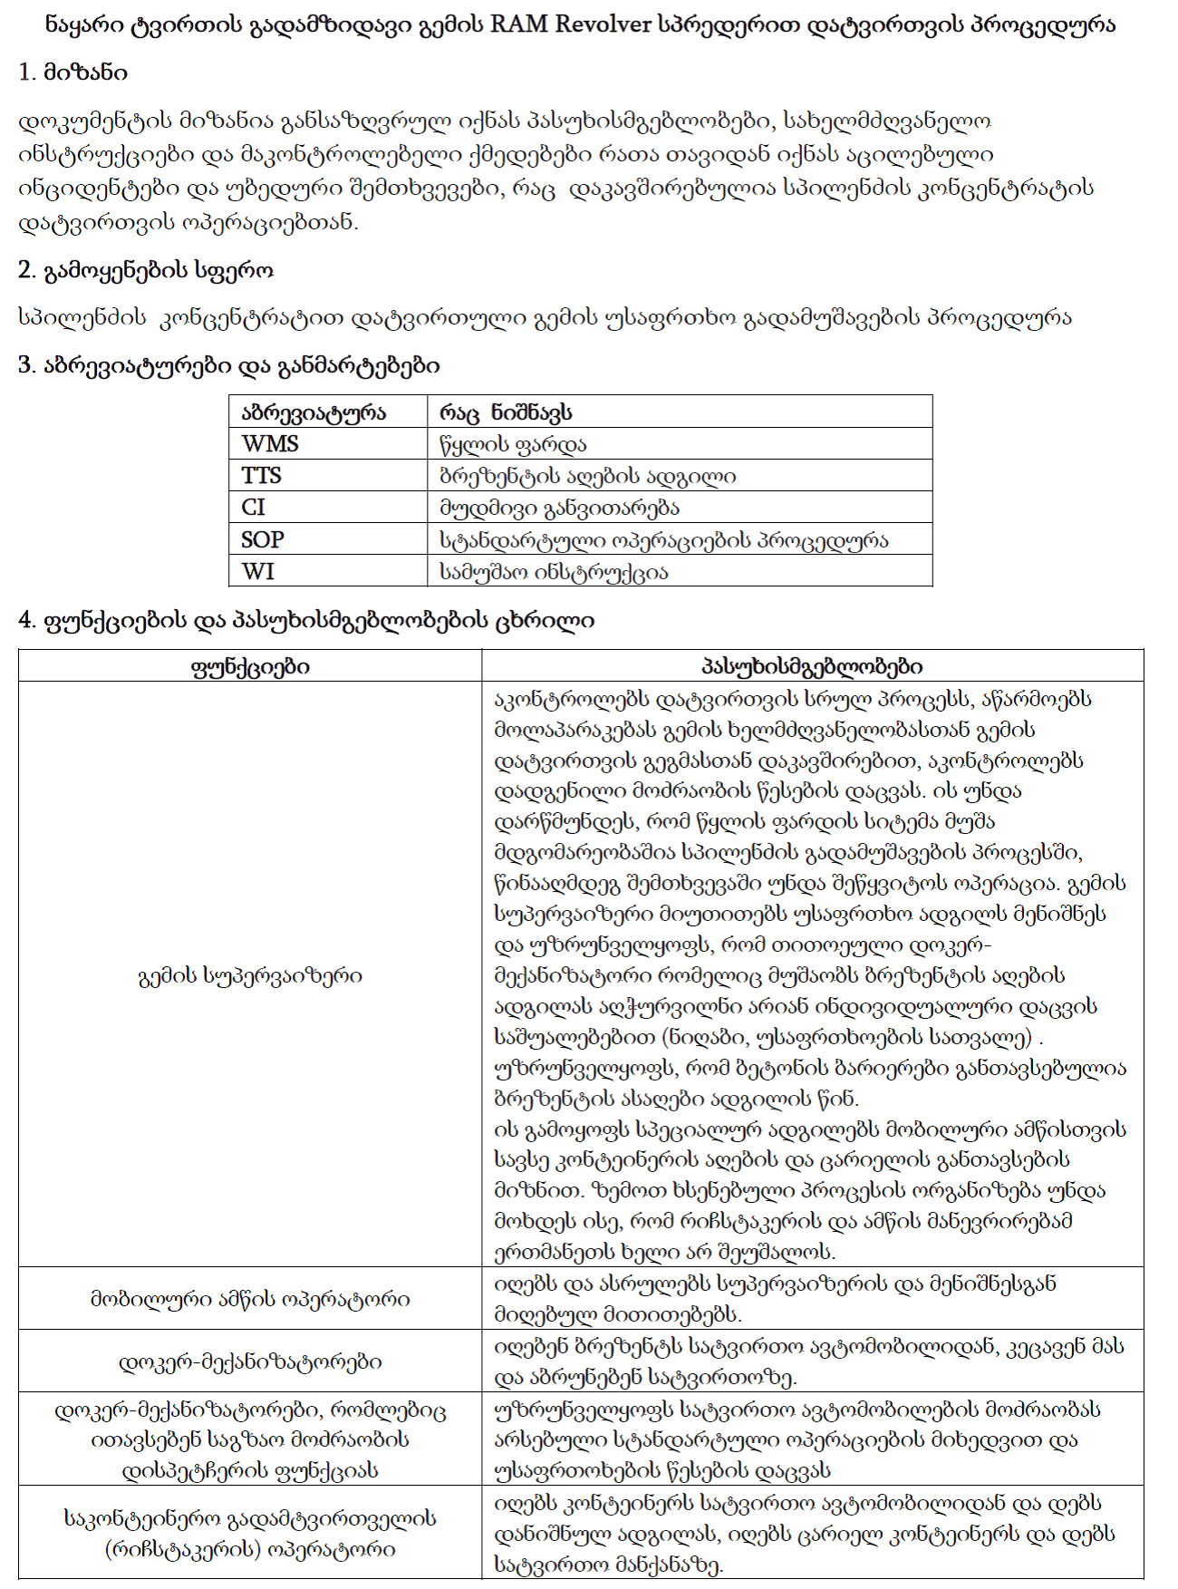
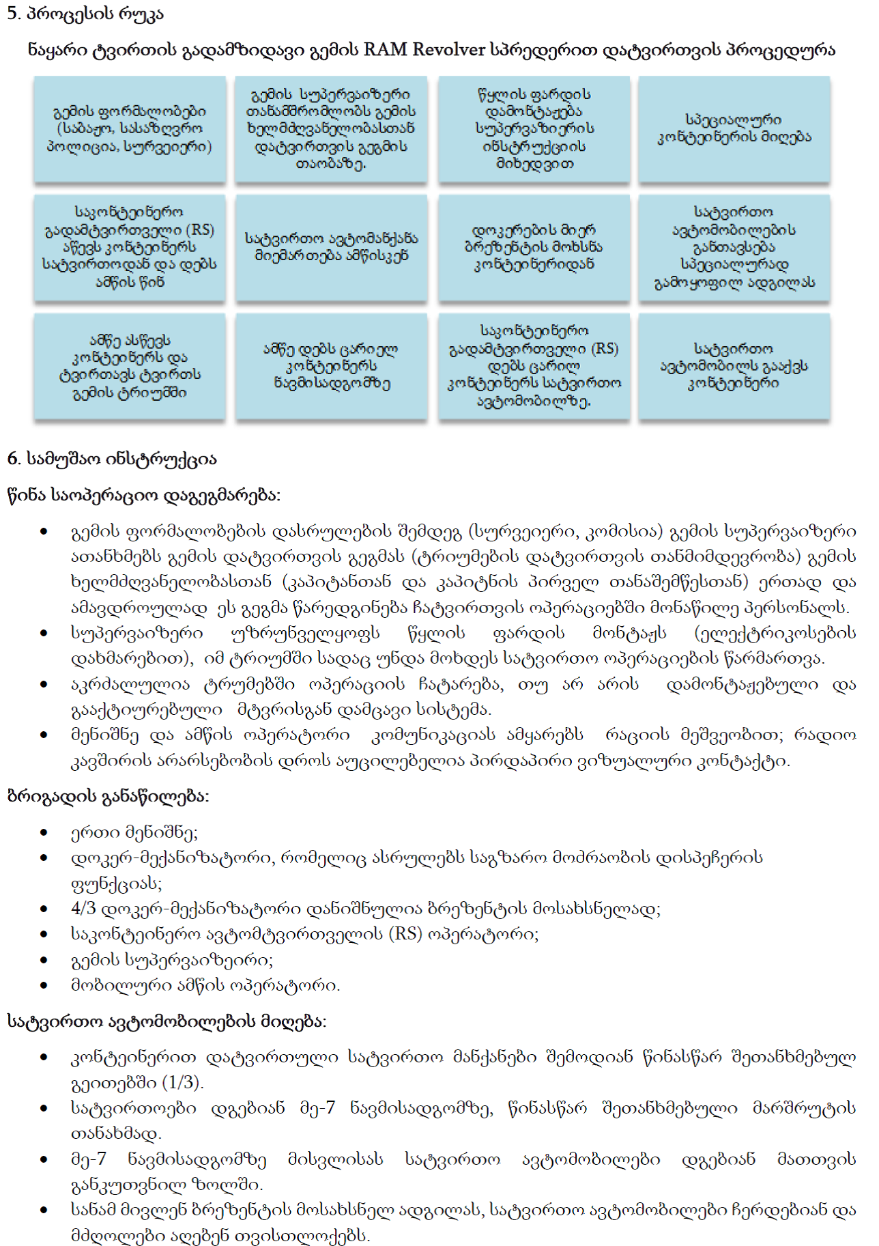
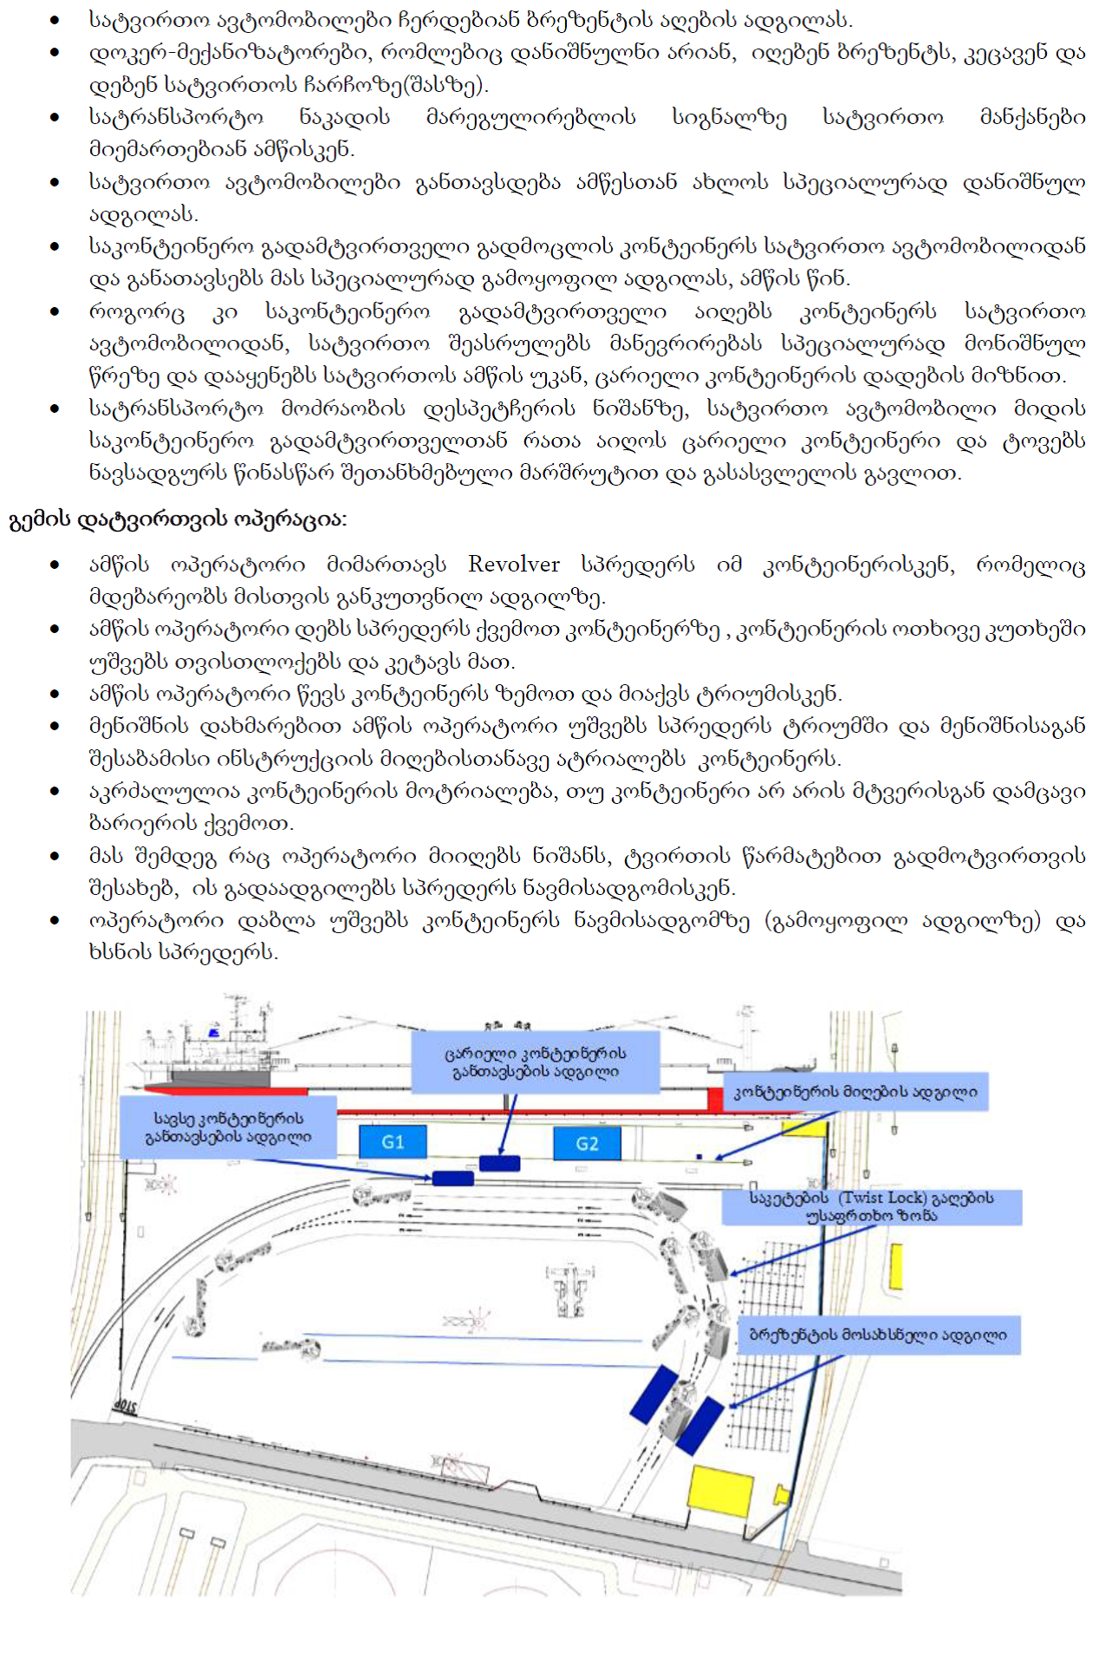
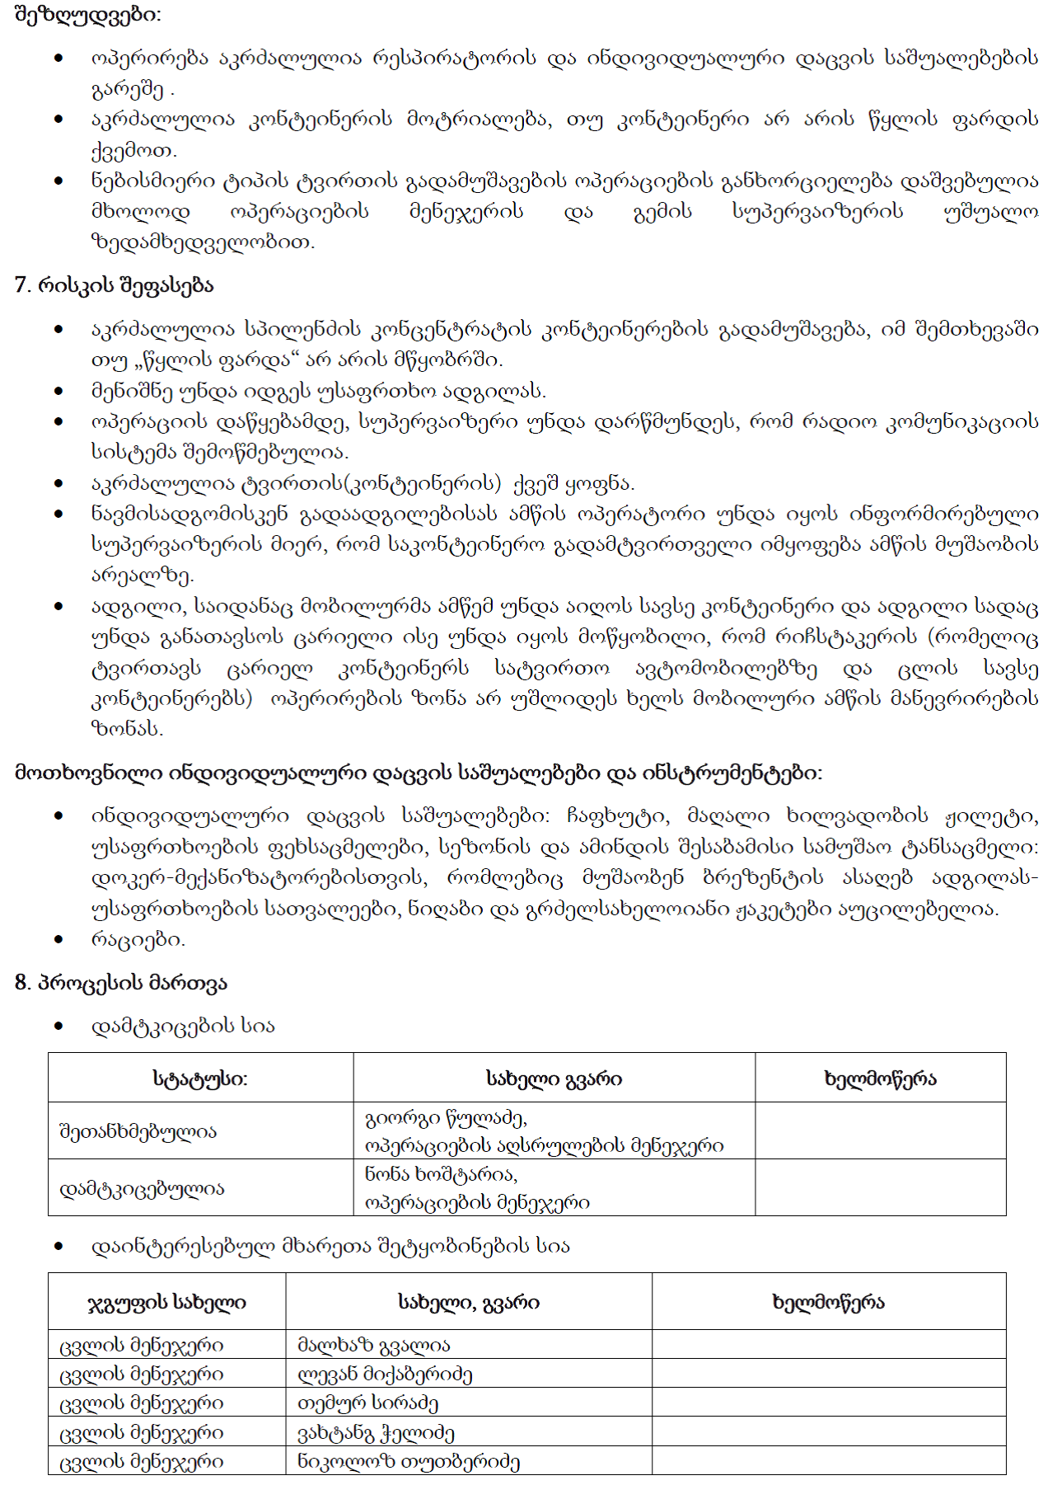

დანართი N2 გრეიფერის მეშვეობის ნაყარი ტვირთით დატვირთული გემის დაცვლა
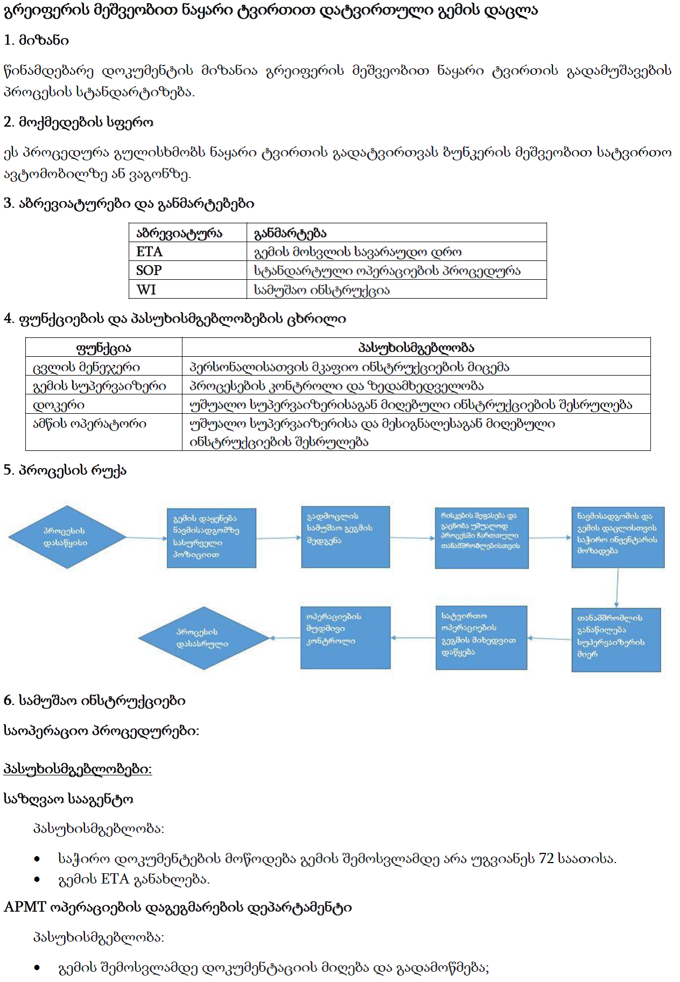
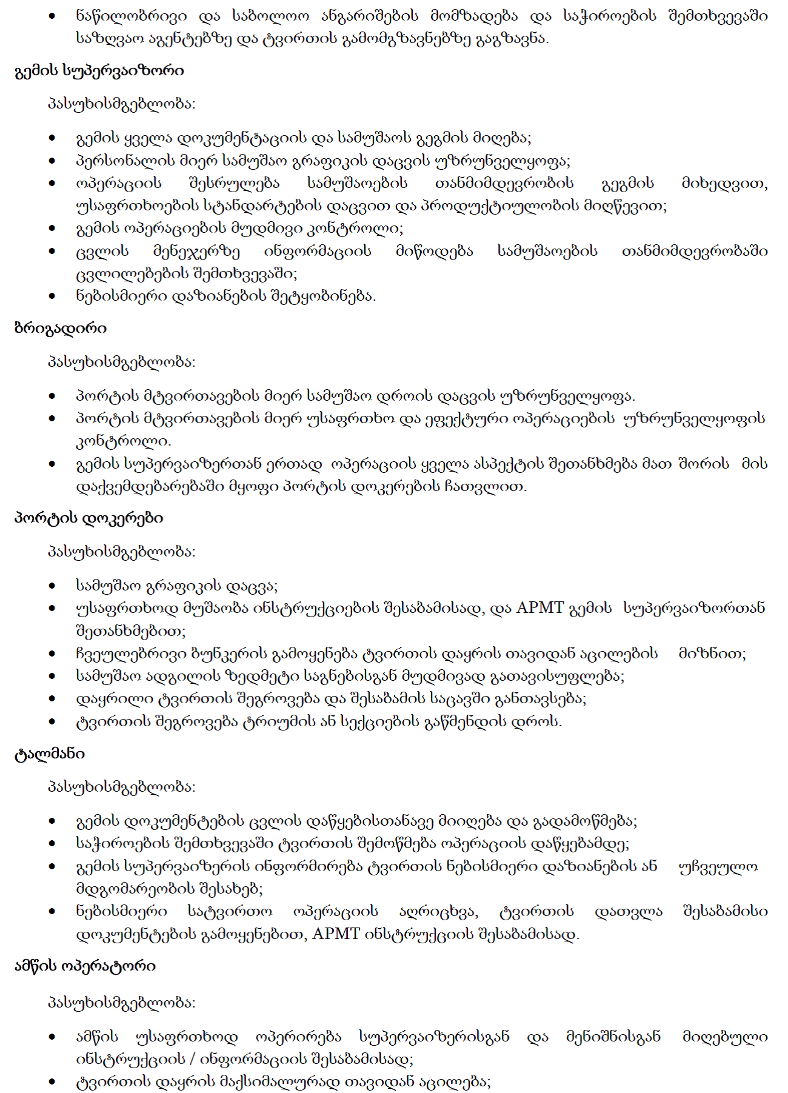
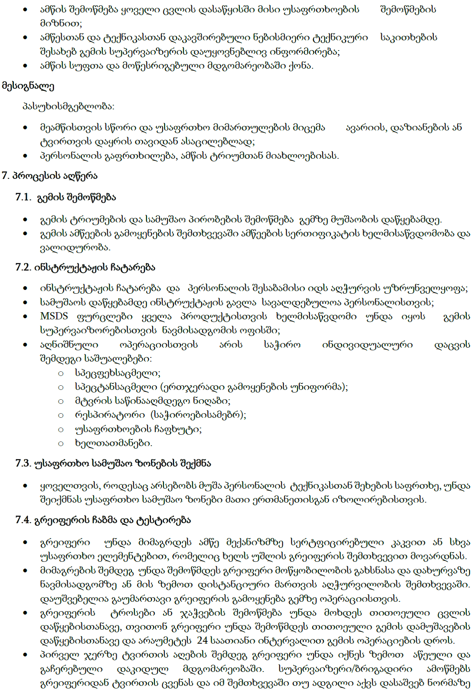
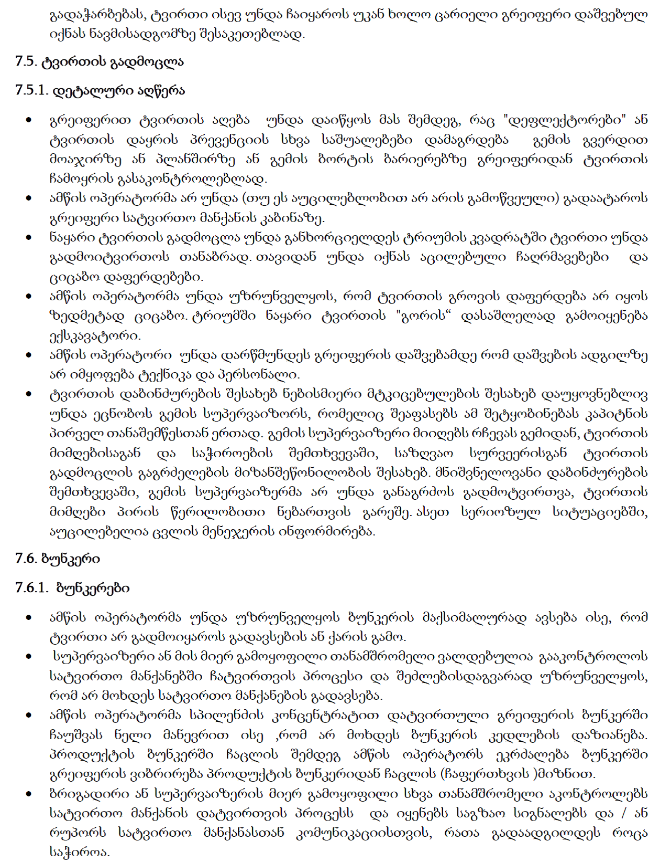

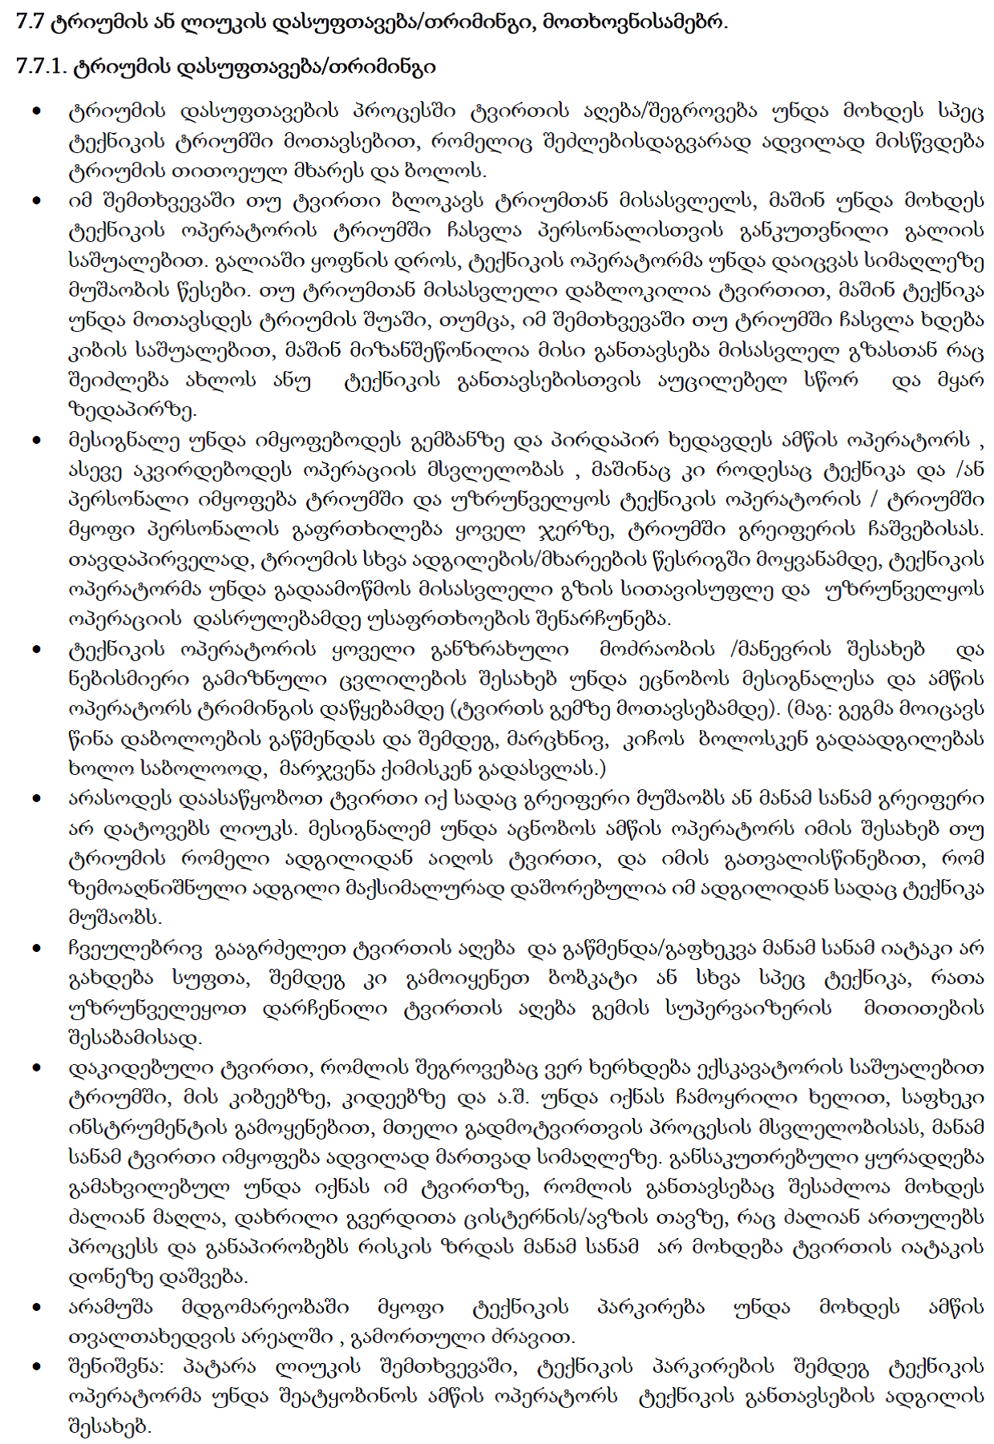
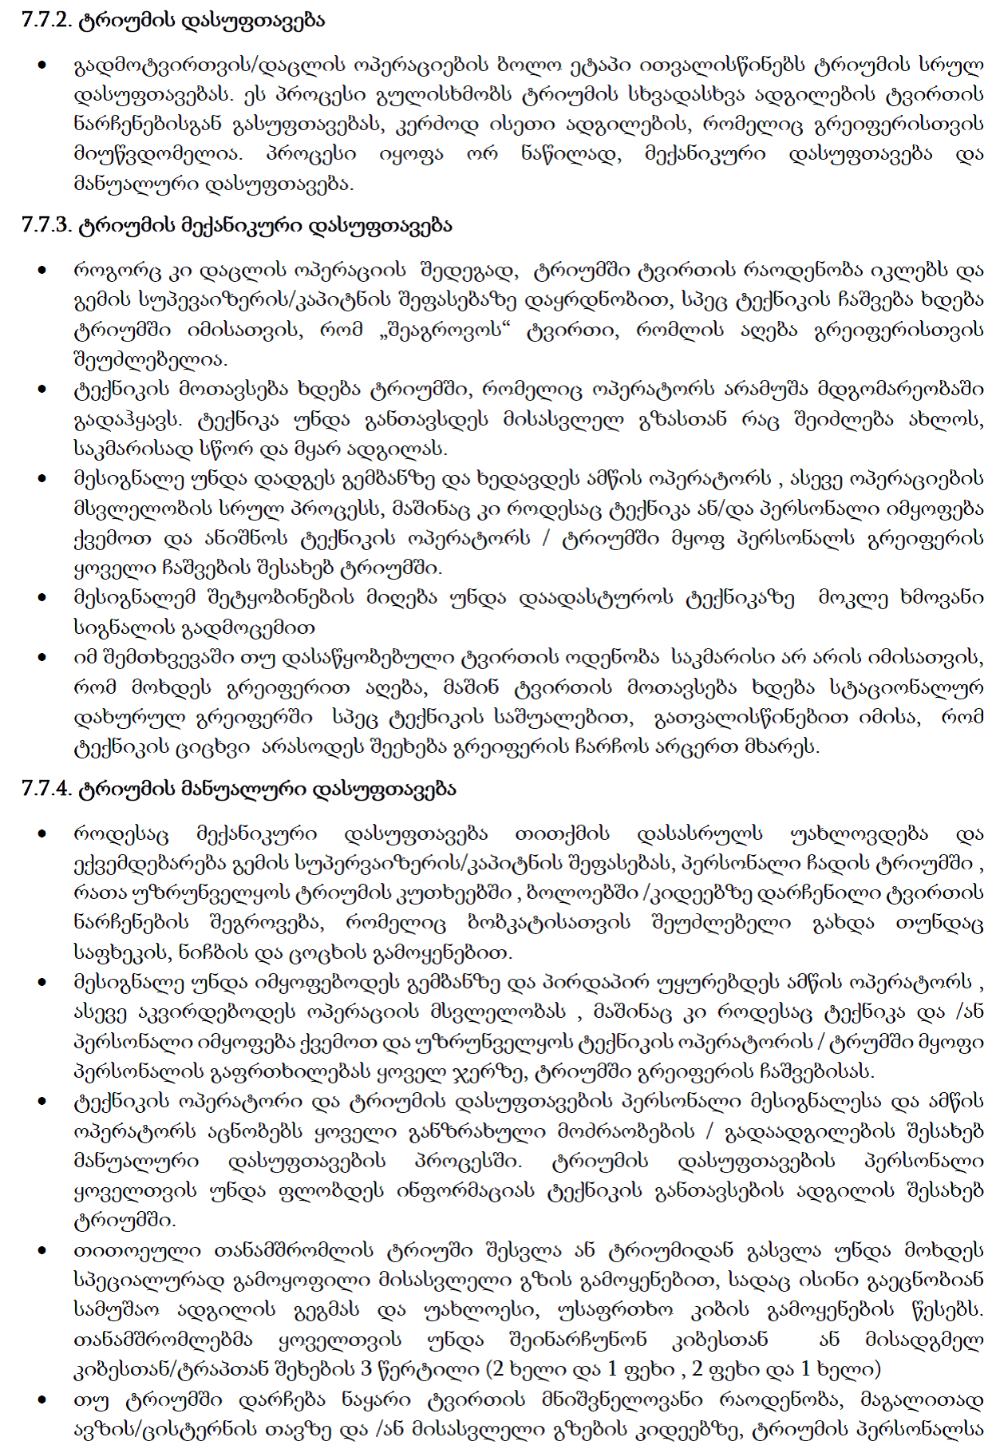
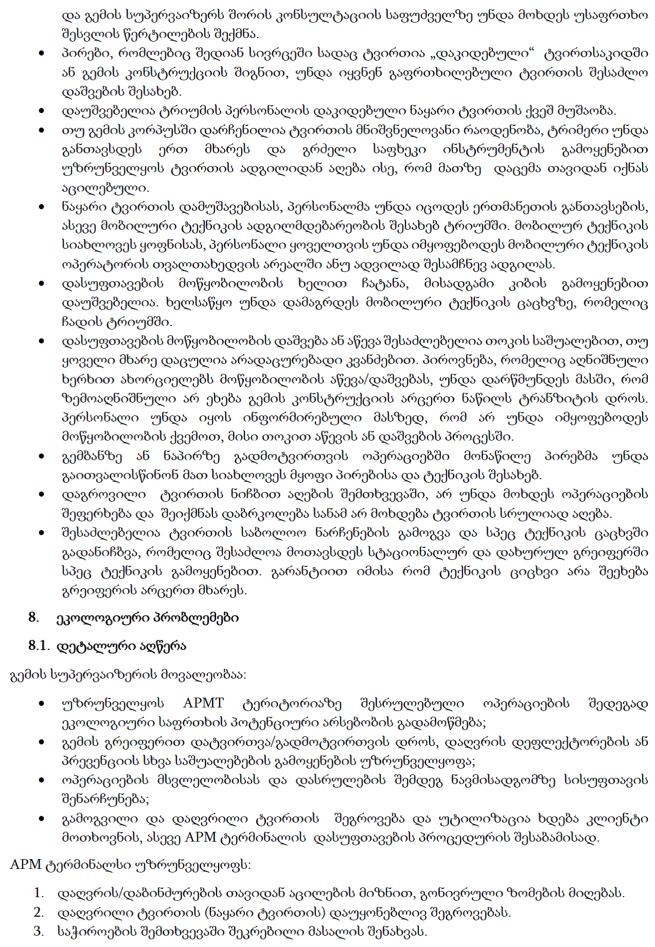
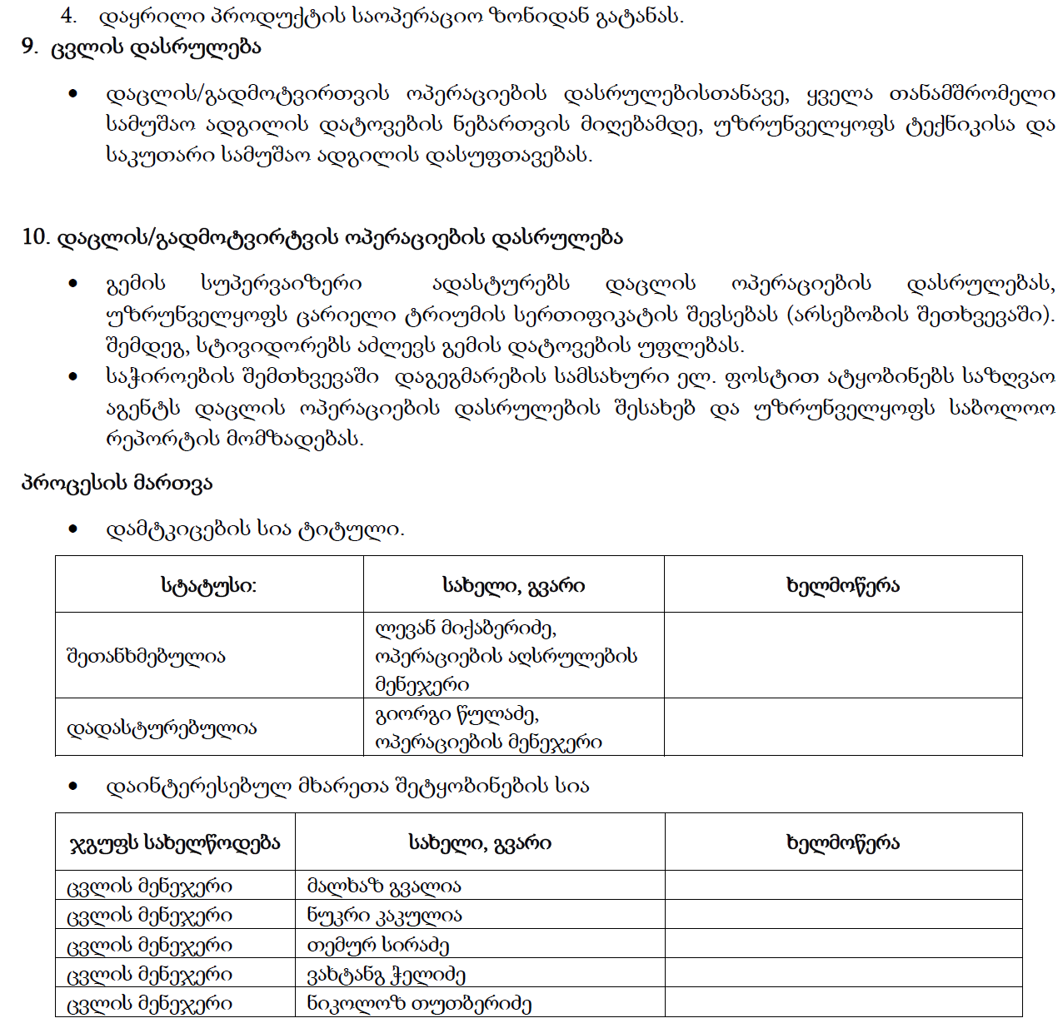

დანართი N3 კარბამიდის გადატვირთვის სამუშაოების ტექნოლოგიური რუკა

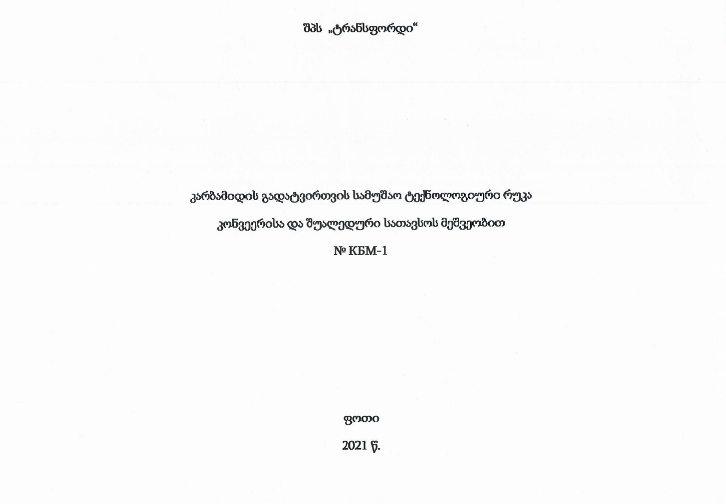

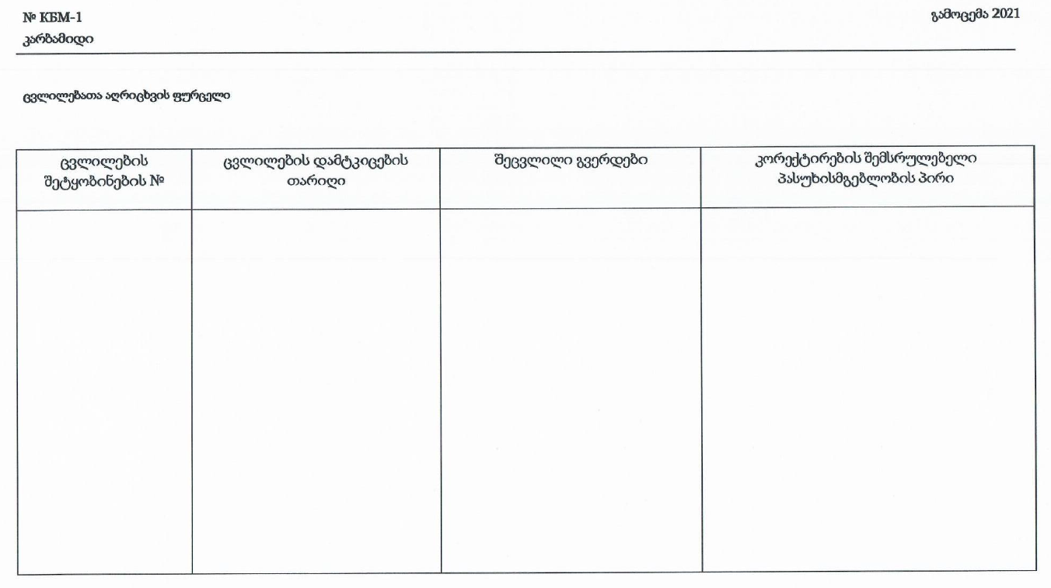
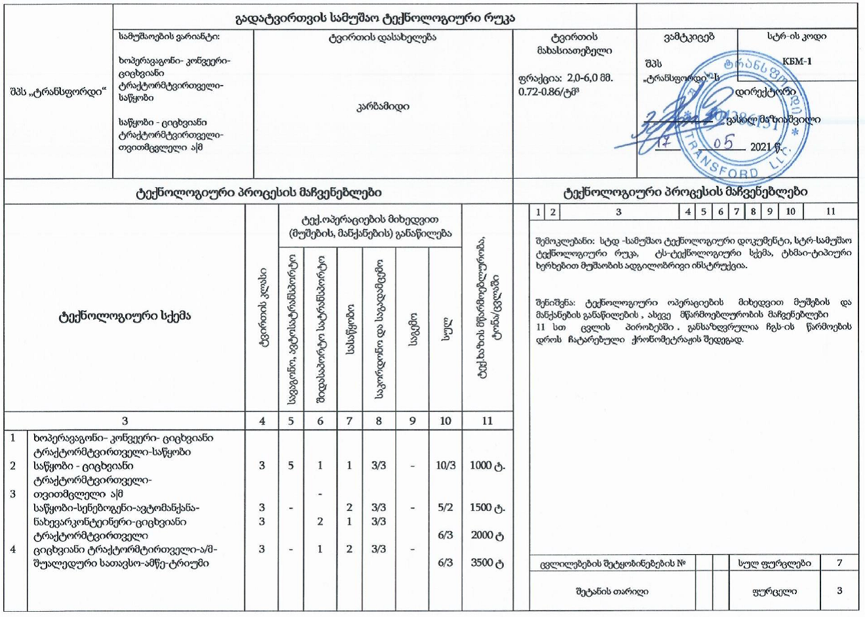
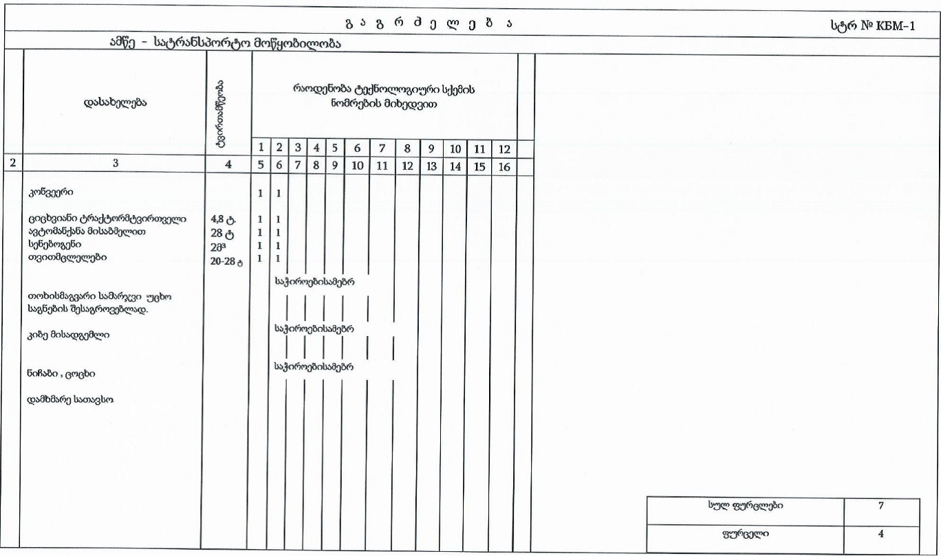

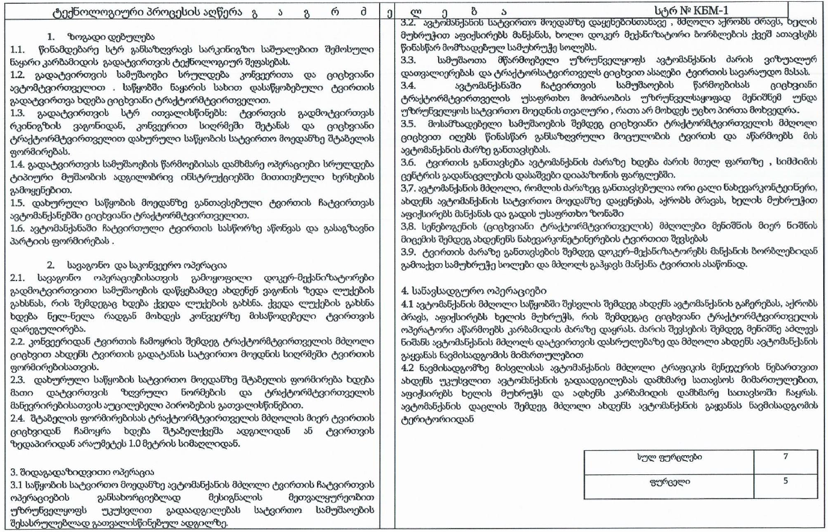
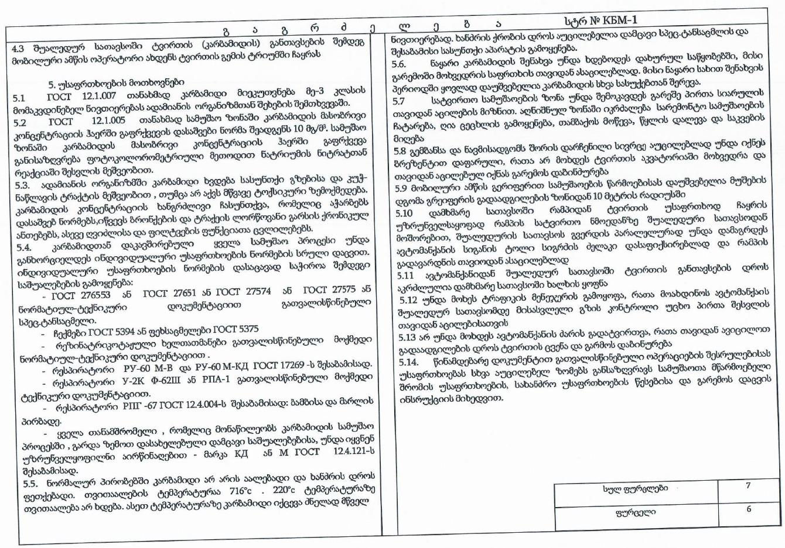
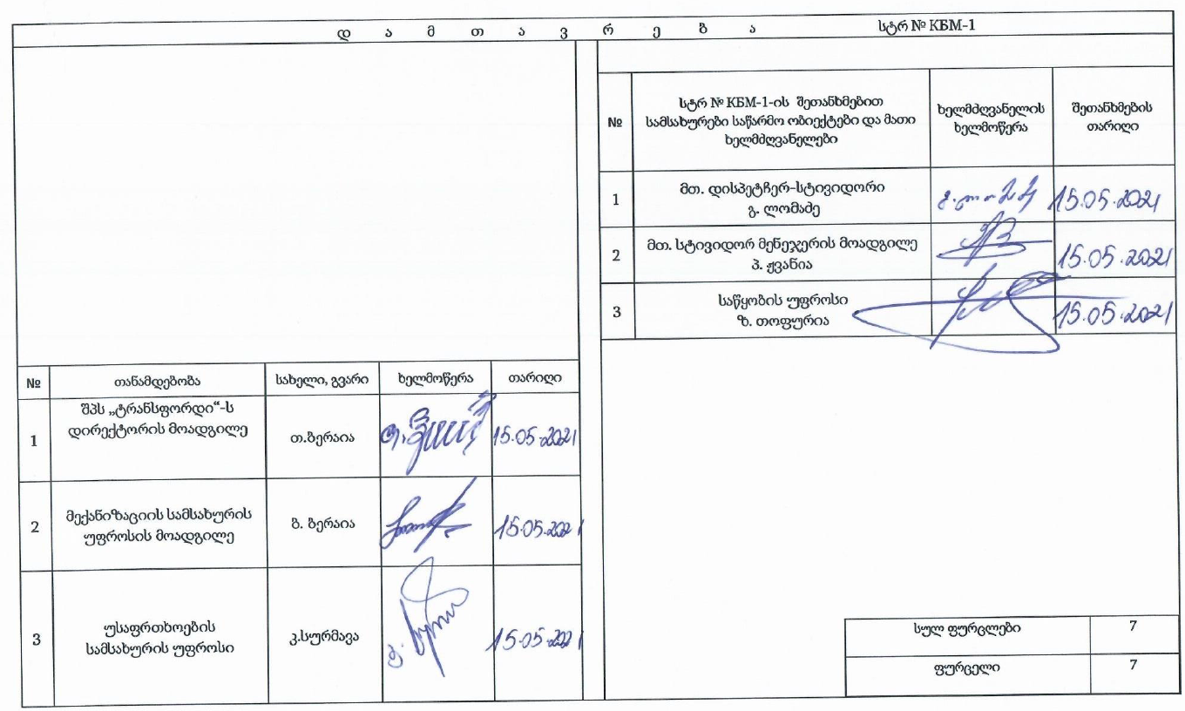

დანართი 4: ატმოსფერული ჰაერის დაბინძურების სტაციონარული წყაროების და მათ მიერ გაფრქვეულ მავნე ნივთიერებათა შეფასების ანგარიში

სარჩევი

1 საწარმოს განთავსების რაიონის ბუნებრივ-კლიმატური პირობების მოკლე დახასიათება Error! Bookmark not defined.
2 დაგეგმილი საქმიანობის მოკლე აღწერა 40
3 ატმოსფერულ ჰაერში გაფრქვეულ მავნე ნივთიერებათა და დაბინძურების წყაროთა დახასიათება 42
4 ატმოსფერულ ჰაერში გაფრქვეულ მავნე ნივთიერებათა რაოდენობის ანგარიში 43
4.1 ემისიის გაანგარიშება ნავსადგომზე კარბამიდის გადატვირთვისას (გ-1) 43
4.2 ემისიის გაანგარიშება ნავსადგომზე სპილენძის კონცენტრატის გადატვირთვისას (გ-2) 44
4.3 ემისიის გაანგარიშება ნავსადგომზე შროტის გადატვირთვისას (გ-3) 46
6 ატმოსფერულ ჰაერში მავნე ნივთიერებათა გაფრქვევის პარამეტრები 48
7 ატმოსფერულ ჰაერში მავნე ნივთიერებათა გაბნევის ანგარიში 50
8 მავნე ნივთიერებათა გაბნევის ანგარიშის მიღებული შედეგები და ანალიზი 50
9 მავნე ნივთიერებათა გაბნევის გრაფიკული ამონაბეჭდი 51
10 დასკვნა 52
11 ლიტერატურა 52
12 დანართი 1. საწარმოს განთავსების სიტუაციური გეგმა 53
13 დანართი 2. საწარმოს გენ-გეგმა მავნე ნივთიერებათა გაფრქვევის წყაროების დატანით 54
14 დანართი 3. ატმოსფერულ ჰაერში მავნე ნივთიერებათა გაბნევის ანგარიშის პროგრამული ამონაბეჭდი 55

ნავსადგურის განთავსების რაიონის ბუნებრივ-კლიმატური პირობების მოკლე დახასიათება
საწარმოს განთავსების რაიონის ბუნებრივ-კლიმატური პირობების მოკლე დახასიათება მიღებულია [6] -ს შესაბამისად და წარმოდგენილია ქვემოთ ცხრილების სახით.
ცხრილი 11.1.1. პუნქტის კოორდინატები, ბარომეტრული წნევა
№ | პუნქტის დასახელება | გეოგრაფიული განედი (გრადუსი და მინუტი) | გეოგრაფიული გრძედი (გრადუსი და მინუტი) | სიმაღლე ზღვის დონიდან (მ) | ბარომეტრული წნევა (ჰპა)
1 | ფოთი | 42⁰ 09^{I} | 41⁰ 39 ^{I} | 3 | 1010
სამშენებლო კლიმატური დარაიონების მიხედვით ფოთი განეკუთვნება III ბ ქვერაიონს.
ცხრილი 11.1.2. ჰაერის ტემპერატურა (თვის და წლის საშუალო)
I | II | III | IV | V | VI | VII | VIII | IX | X | XI | XII | წლ
5.7 | 6.4 | 8.8 | 11.9 | 16.4 | 20.3 | 23.1 | 23.5 | 20.5 | 16.5 | 11.9 | 7.9 | 14.4
ცხრილი 11.1.3. ჰაერის ფარდობითი ტენიანობა (%)
I | II | III | IV | V | VI | VII | VIII | IX | X | XI | XII | წლ
72 | 73 | 75 | 78 | 82 | 82 | 83 | 83 | 83 | 79 | 73 | 70 | 79
ცხრილი 11.1.4. ნალექების რ-ბა წელიწადში (მმ) ნალექები დღე-ღამური მაქსიმუმი (მმ)
პუნქტის დასახელება | ნალექების რ-ბა წელიწადში (მმ) | ნალექები დღე-ღამური მაქსიმუმი (მმ)
ფოთი | 1720 | 268
ცხრილი 11.1.5. ქარის მიმართულების განმეორადობა (%) იანვარი, ივლისი
ჩრდ. | ჩრდ.აღმ. | აღმ. | სამხ.აღმ. | სამხ. | სამხ.დას. | დას. | ჩრდ.დას.
1/2 | 3/3 | 62/12 | 4/4 | 3/10 | 7/37 | 11/27 | 4/5
ცხრილი 11.1.6. ქარის საშუალო უდიდესი და უმცირესი სიჩქარე (მ/წმ)
იანვარი | ივლისი
8,3/3,5 | 4,6/2,0
მეტეოროლოგიური მახასიათებლები და კოეფიციენტები, რომლებიც განსაზღვრავენ ატმოსფერულ ჰაერში მავნე ნივთიერებათა გაბნევის პირობებს
№ | მეტეოროლოგიური მახასიათებლების და კოეფიციენტების დასახელება | მნიშვნელობები
1 | 2 | 3
1 | ატმოსფეროს ტემპერატურული სტრატიფიკაციის კოეფიციენტი | 200
2 | ადგილის რელიეფის გავლენის ამსახველი კოეფიციენტი | 1,0
3 | წლის ყველაზე ცხელი თვის ჰაერის საშუალო მაქსიმალური ტემპერატურა, ⁰C | 23,4
4 | წლის ყველაზე ცივი თვის ჰაერის საშუალო ტემპერატურა, ⁰C | 6,5
5 | ქართა საშუალო წლიური თაიგული, | 8 (შტილი)
5 | _ ჩრდილოეთი | 3
5 | _ ჩრდილო-აღმოსავლეთი | 7
5 | _ აღმოსავლეთი | 37
5 | _ სამხრეთ-აღმოსავლეთი | 4
5 | _ სამხრეთი | 6
5 | _ სამხრეთ-დასავლეთი | 21
5 | _ დასავლეთი | 17
5 | _ ჩრდილო-დასავლეთი | 5
6 | ქარის სიჩქარე(მრავალწლიური მონაცემების მიხედვით), რომლის გადამეტების განმეორადობა შეადგენს 5%-ს. | 13

დაგეგმილი საქმიანობის მოკლე აღწერა
ნავსადგურის ექსპლუატაციის პირობების ცვლილების პროექტის მიხედვით, გარდა მე-2 პარაგრაფში მოცემული ტვირთებისა, რამდენიმე ნავმისადგომზე დამატებით მოხდება ნაყარი ტვირთების ოპერირება, კერძოდ: გათვალისწინებულია სპილენძის კონცენტრატის როგორც ექსპორტი ასევე, ასევე იმპორტი, სოიოს და მზესუმზირას შროტის იმპორტი და კარბამიდის ექსპორტი.
ექსპლუატაციის პირობების ცვლილების მიხედვით, წლის განმავლობაში დაგეგმილია სპილენძის კონცენტრატის იმპორტი 68 750 ტონის რაოდენობით, მათ შორის: ნაყარის სახით 64856 ტ და ბიგბეგებში დაფასოებული სახით 3894 ტ. სპილენძის კონცენტრატის ექსპორტის რაოდენობა იქნება 126 530 ტ წელიწადში. იმპორტირებული სოიოს შროტის და მზესუმზირას შროტის რაოდენობა იქნება 20 147 ტ/წელ. გადამუშავებული ნაყარი კარბამიდის რაოდენობა იქნება 43 097 ტ/წელ.
ნავმისადგომების მიხედვით აღნიშნული ტვირთების ოპერირების პირობები მოცემულია ქვემოთ:
- მე-7 ნავმისადგომზე დღეისათვის მიმდინარეობს საკონტეინერო ტვირთების და სპეციალურ კონტეინერებში დაფასოებული ნაყარი ტვირთების ოპერირება. ექსპლუატაციის პირობების ცვლილების მიხედვით ნავმისადგომზე დაგეგმილია შემდეგი სახის ნაყარი ტვირთების ოპერირება: სპილენძის კონცენტრატი - იმპორტი და ექსპორტი, სოიოს შროტი და მზესუმზირას შროტი -იმპორტი.
ნავმისადგომზე სპილენძის კონცენტრატის ექსპორტი განხორცილდება, სპეციალური კონტეინერებით (გადატვირთვა მბრუნავი სპრედერით, გადატვირთვის ეს ტექნოლოგია უკვე დანერგილა მე-7 ნავმისადგომზე) და ასევე ბიგ-ბეგებში დაფასოებული სახით.
სპილენძის კონცენტრატის იმპორტის შემთხვევაში გადმოტვირთვა მოხდება გრეიფერით, ხოლო ავტომანქანის ძარაზე ან სარკინიგზო ვაგონში ჩატვირთვა სახელოიანი ბუნკერის გამოყენებით.
სოიოს შროტის და მზესუმზირის შროტის (იმპორტი) გადმოტვირთვა გათვალისწინებულია გრეიფერით, სახელოიანი ბუნკერის გამოყენებით;
- მე-12 ნავმისადგომი წარმოადგენს ნავსადგურის მცურავი ერთეულების სადგომს და სამანქანო (რო- რო) ტერმინალს, ამასთანავე დღეისათვის მიმდინარეობს შავი ლითონის ჯართის გადატვირთვის ოპერაციები. ექსპლუატაციის პირობების ცვლილების მიხედვით, ნავმისადგომზე დაგეგმილია ბიგ-ბეგებში დაფასოებული სპილენძის კონცენტრატის ექსპორტი;
- მე-14 ნავმისადგომი განკუთვნილია საკონტეინერო და გენერალური ტვირთების ოპერირებისათვის. ცვლილების მიხედვით, ნავმისადგომზე ასევე მოხდება სპილენძის კონცენტრატის იმპორტის და ექსპორტის ოპერაციების შესრულება. სპილენძის კონცენტრატის გადატვირთვა მოხდება სპეციალური კონტეინერებში (ნავსადგურში უკვე დანერგილი ტექნოლოგია - გადატვირთვა მბრუნავი სპრედერით), ასევე ბიგ-ბეგებში დაფასოებული სახით. სპილენძის კონცენტრატის იმპორტი განხორციელდება გრეიფერით, ხოლო ავტომანქანის ძარაში ან რკინიგზის ვაგონებში ჩატვირთვა მოხდება სახელოიანი ბუნკერის გამოყენებით;
- მე -15 ნავმისადგომი წარმოადგენს მარცვლეულის ტერმინალს, რომელზედაც გადატვირთვა ხდება ვაკუუმმანქანით, გემი-კონვეიერი-სილოსი სქემით. ცვლილების მიხედვით, ნავმისადგომზე მარცვლეულის ოპერირებასთან ერთად დაგეგმილია კარბამიდის გადატვირთვის ოპერაციების (ექსპორტის) შესრულება. კარბამიდის გადატვირთვა გათვალისწინებულია, როგორც ბიგ-ბეგებში დაფასოებული სახით, ასევე ნაყარის სახით. ნაყარი კარბამიდის გადატვირთვა მოხდება შუალედური სათავსის გამოყენებით, კერძოდ: ნავმისადგომის სატვირთო მოდენაზე განთავსებული 18 მ³ ტევადობის სათავსოდან გრეიფერის საშუალებით.
ექსპლუატაციის პირობების ცვლილების მიხედვით, ნავმისადგომებზე ნაყარი ტვირთების დასაწყობება არ მოხდება. ტვირთების ოპერირება დაგეგმილია პირდაპირი წესით გემი - სარკინიგზო ვაგონი ან გემი - სატვირთო ავტომანქანა იმპორტის პირობებში, ხოლო ექსპორტის შემთხვევაში გადატვირთვა მოხდება ავტომანქანიდან ან ვაგონიდან გემში. როგორც ზემოთ აღინიშნა მე-15 ნავმისადგომზე ნაყარი კარბამიდი განთავსდება 18 მ³ ტევადობის სათავსში, საიდანაც გრეიფერით გადაიტვირთება გემში. მე-15 ნავმისადგომიდან კარბამიდის ნაყარი ტვირთის გადატვირთვის ტექნოლოგიური რუკა მოცემულია დანართში N3.
ტვირთების ოპერირების ზემოთ აღნიშნული სქემა, მინიმუმამდე შეამცირებს ნავმისადგომის ტერიტორიის და შესაბამისად სანიაღვრე წყლების დაბინძურების რისკებს. კარბამიდის ბიგბეგების დასაწყობება ნავმისადგომზე არ იგეგმება. საჭიროების შემთხვევაში კარბამიდის ბიგბეგების დასაწყობება შესაძლებელია მოხდეს პლაზას ტერიტორიაზე, სადაც ყოველ კონკრეტულ შემთხვევაში, დასაწყობების ადგილის პერიმეტრზე გათვალისწინებულია დროებითი შემოზღუდვის მოწყობა. ტექნოლოგიური რუკის მიხედვით, შუალედური სათავსიდან ნაყარი კარბამიდის გემში ჩატვირთვის პროცესში ტვირთის ნავსადგურის აკვატორიაში მოხვედრის და წყლის დაბინძურების პრევენციის მიზნით, გემბანსა და ნავმისადგომს შორის დარჩენილი სივრცე დაფარული უნდა იყოს ბრეზენტით.
ნაყარი ტვირთების ოპერირება მოხდება ერთიანი ტექნოლოგიური რუკის მიხედვით. ოპერირება მოხდება ორი მეთოდით: ე.წ. მბრუნავი სპრედერის ან გრეიფერის გამოყენებით. დანართში N1 მოცემულია სპილენძის კონცენტრატის ნაყარი ტვირთების მბრუნავი სპრედერის გამოყენებით გადატვირთვის ტექნოლოგიური რუკა, ხოლო დანართ N2-ში ნაყარი ტვირთების გრეიფერით გადატვირთვის ტექნოლოგიური რუკა.
მბრუნავი სპრედერის გამოყენების შემთხვევაში, ტექნოლოგიური რუკის მიხედვით (იხილეთ დანართი N1), ნავსადგურის ტერიტორიაზე სპილენძის კონცენტრატის ნაყარი ტვირთების შემოტანა და გემებში ჩატვირთვა ხდება სპეციალური ლითონის კონტეინერებით, რომელიც წარმოადგენს გენერალური ტვირთებისათვის განკუთვნილი ჩვეულებრივი კონტეინერების ანალოგს და მისი ტრანსპორტირება შესაძლებელია როგორც საავტომობილო, ასევე სარკინიგზო ტრანსპორტით.
ნაყარი ტვირთების კონტეინერების ნავმისადგომის ტერიტორიაზე შემოტანა მოხდება სპეციალური კონტეინერმზიდი ავტომანქანებით და ამწეს საშუალებით ჩაიტვირთება გემში. ტვირთვის გემის ტრიუმში ჩაყრის დროს წარმოქმნილი მტვრის გავრცელების შემცირების მიზნით გათვალისწინებულია მტვრის გავრცელების პრევენციის ბარიერული სისტემის (წყლის ფარდა) გამოყენება.
დაფასოებული ნაყარი ტვირთების გემში ჩატვირთვის ოპერაციების მოკლე აღწერა და თანმიმდევრობა მოცემულია ქვემოთ:
- ტვირთის ჩატვირთვის დაწყებამდე ხდება მტვრის შემაკავებელი სისტემის ამოქმედება. სისტემის აქტივაციამდე, დაუშვებელია ყოველგვარი ოპერაციის შესრულება;
- მას შემდეგ, რაც ამწის მეშვეობით ამოღებული იქნება კონტეინერი, სატვირთო მანქანა გადავა დაცლილი სატვირთო მანქანებისთვის სპეციალურად გამოყოფილ ადგილზე;
- ავტომანქანიდან აწევის შემდეგ, კონტეინერი ამწეს გადააქვს გემის მიმართულებით, უშვებს დაბლა და ატრიალებს კონტეინერს, ტვირთს ჩაყრის გემის ტრიუმში;
- კონტეინერის დაცლა დაუშვებელია, თუ კონტეინერი არ არის დაწეული მტვრის შემაკავებელი ბარიერული სისტემის ქვემოთ;
- მას შემდეგ, რაც ამწეს მემანქანე მიიღებს სიგნალს ტვირთის წარმატებით განთავსებაზე, მბრუნავ კონსტრუქციას ატრიალებს ნავმისადგომისკენ, დაბლა წევს კონტეინერს სპეციალურად გამოყოფილ ადგილას, ხსნის საკეტებს და დებს კონტეინერს;
- ცარიელი კონტეინერი იტვირთება ისევ სატვირთო მანქანაზე და გადის ნავსადგურიდან.
სპილენძის კონცენტრატის გადატვირთვისათვის მბრუნავი სპრედერის გამოყენების შემთხვევაში ტერიტორიის დასუფთავება მოხდება ე.წ. სვიპერის (სპეციალური მანქანა, რომელიც ახდენს ტერიტორიის დასუფთავებას ნაყარი ტვირთის ნარჩენებისაგან ასპირაციის მეთოდით) გამოყენებით.
გემებიდან ნაყარი ტვირთების გრეიფერით გადმოტვირთვის ტექნოლოგიური რუკის მიხედვით (იხილეთ დანართი N2), მოწმდება გრეიფერის ტექნიკური მდგომარეობა (გახსნა- დახურვაზე), რომ გამორიცხული იყოს გაუმართავი გრეიფერის გამოყენება. თავდაპირველად ტვირთის აღების შემდეგ, გრეიფერი აწეული უნდა იქნას ზემოთ დაკიდულ მდგომარეობაში და თუ ადგილი აქვს ტვირთის ცვენას, სამუშაოს დაწყებამდე უნდა მოხდეს მისი შეკეთება. გემის ბუნკერიდან ტვირთის ამოღების შემდეგ გრეიფერი მცირე ხნით უნდა შეჩერდეს ბუნკერში, მტვრის გავრცელების რისკის შემცირების მიზნით და შემდგომ ავტომანქანის ძარაში ან სარკინიგზო ვაგონში ჩაცლა მოხდეს დაბალი სიმაღლიდან.
ტვირთის ოპერირების პროცესში სუპერვაიზერი ან მის მიერ გამოყოფილი თანამშრომელი ვალდებულია გააკონტროლოს სატვირთო მანქანებში ჩატვირთვის პროცესი და შეძლებისდაგვარად უზრუნველყოს, რომ არ მოხდეს სატვირთო მანქანების გადავსება.
ზემოთ აღნიშნული და ტექნოლოგიურ რუკაშია მოცემული სხვა პირობების დაცვის შემთხვევაში, მინიმუმამდე მცირდება ნავმისადგომის ტერიტორიიდან მტვრის გავრცელების რისკი.
გრეიფერით გადატვირთვის შემთხვევაში, ნავმისადგომის დასუფთავებისათვის სვიპერის გამოყენება ხდება მინიმუმ სამჯერ დღის განმალობაში. სალიანდაგო ხაზების დასუფთავება ხდება მექანიკური წესით. აღნიშნულის გათვალისწინებით, მინიმუმამდე შემცირდება სანიაღვრე წყლების შეწონილი ნაწილაკებით დაბინძურების რისკი.
აღსანიშნავია, რომ ექსპლუატაციის პირობების ცვლილებას დაქვემდებარებულ ნავმისადგომებზე სანიაღვრე წყლების შემკრები სისტემები არ არსებობს (ნავმისადგომების ზედაპირები დაფარულია არმირებული ბეტონის საფარით, რის გამოც სანიაღვრე წყლების არინებისათვის შემკრები არხების მოწყობა შესაძლებელი არ არის) და შესაბამისად სანიაღვრე წყლების შეწონილი ნაწილაკებით დაბინძურების პრევენციის მიზნით, განსაკუთრებული ყურადღება დაეთმობა, ნაყარი ტვირთების ოპერირების პერიოდში ნავმისადგომის ტერიტორიის დასუფთავების რეჟიმის დაცვას.

ატმოსფერულ ჰაერში გაფრქვეულ მავნე ნივთიერებათა და დაბინძურების წყაროთა დახასიათება
საწარმოს ექსპლოატაციის პროცესში მოსალოდნელია მავნე ნივთიერების ემისია, რომლის მაქსიმალური ერთჯერადი და საშუალო დღე-ღამური ზღვრულად დასაშვები კონცენტრაციები [5] მოცემულია ცხრილში 11.3.1.

ცხრილი 11.3.1.
მავნე ნივთიერებათა |  | ზღვრულად დასაშვები კონცენტრაცია, მგ/მ³ |  | მავნეობის საშიშროების კლასი
დასახელება | კოდი | მაქსიმალური ერთჯერადი | საშუალო სადღეღამისო | მავნეობის საშიშროების კლასი
1 | 2 | 3 | 4 | 5
შეწონილი ნაწილაკები | 2902 | 0,5 | 0,15 | 3
გაფრქვევის წყაროებია: კარბამიდის გადმოტვირთვა (გ-1), სპილენძის კონცენტრატის გადმოტვირთვა (გ-2) და შროტის გადმოტვირთვა (გ-3).

ატმოსფერულ ჰაერში გაფრქვეულ მავნე ნივთიერებათა რაოდენობის ანგარიში
საქართველოს მთავრობის 2013 წლის 31 დეკემბრის დადგენილება № 435, კანონმდებლობის თანახმად ემისიის რაოდენობრივი და ხარისხობრივი მაჩვენებლების გაანგარიშება შესაძლებელია განხორციელდეს ორი გზით:
- უშუალოდ ინსტრუმენტული გაზომვებით;
- საანგარიშო მეთოდის გამოყენებით,
წინამდებარე დოკუმენტში გაანგარიშება შესრულებულია საანგარიშო მეთოდის გამოყენებით.

    - ემისიის გაანგარიშება ნავსადგომზე კარბამიდის გადატვირთვისას (გ-1)
გაანგარიშება შესრულებულია შემდეგი მეთოდური მითითებების თანახმად [8]
ფხვიერი მასალების გადატვირთვა ხორციელდება ჩამტვირთავი სახელოს გარეშე. ადგილობრივი პირობები-საწყობი ღია ოთხივე მხრიდან.(K₄ = 0,01). მასალის გადმოყრის სიმაღლე-0,5მ. (B = 0,4) ზალპური ჩამოცლა ავტოთვითმცლელიდან არ ხორციელდება (K₉ =1). ქარის საანგარიშო სიჩქარეები, მ/წმ: 0,5 (K₃ = 1); 4,6(K₃ = 1,2). ქარის საშუალო წლიური სიჩქარე, მ/წმ: 4,6 (K₃ = 1,2).
დამაბინძურებელ ნივთიერებათა ემისიის რაოდენობრივი და თვისობრივი მახასიათებლები მოცემულია ცხრილში 11.4.1.1.
ცხრილი 11.4.1.1 დამაბინძურებელ ნივთიერებათა ემისიის რაოდენობრივი და თვისობრივი მახასიათებლები მეთოდიკის მიხედვით
დამაბინძურებელი ნივთიერება |  | მაქსიმალური ემისია, გ/წმ | წლიური ემისია, ტ/წელ
კოდი | დასახელება | მაქსიმალური ემისია, გ/წმ | წლიური ემისია, ტ/წელ
2902 | შეწონილი ნაწილაკები | 0,005824 | 0,0101376
საწყისი მონაცემები დამაბინძურებელ ნივთიერებათა გამოყოფის გაანგარიშებისათვის მოცემულია ცხრილში 11.4.1.2.
ცხრილი 11.4.1.2 გაანგარიშების საწყისი მონაცემები
მასალა | პარამეტრი
კარბამიდი | გადატვირთული მასალის რ-ბა: Gч = 91 ტ/სთ; Gწლ = 44000ტ/წელ. მტვრის ფრაქციის მასური წილი მასალაში: K₁ = 0,04. მტვრის წილი, რომელიც გადადის აეროზოლში: K₂ = 0,02. ტენიანობა 10%-მდე (K₅ = 0,1). მასალის ზომები 5-10მმ ზომის (K₇ = 0,6).
მიღებული პირობითი აღნიშვნები, საანგარიშო ფორმულები, აგრეთვე საანგარიშო პარამეტრები და მათი დასაბუთება მოცემულია ქვემოთ:
მტვრის მაქსიმალური ერთჯერადი ემისიის გაანგარიშება ხორციელდება ფორმულით:
М_{ГР} = K₁ · K₂ · K₃ · K₄ · K₅ · K₇ · K₈ · K₉ · B · G_{ч} · 10⁶ / 3600, გ/წმ
სადაც,
K₁ -მტვრის ფრაქციის (0-200მკმ) წონითი წილი მასალაში;
K₂ - მტვრის წილი (მტვრის მთლიანი წონითი წილიდან), რომელიც გადადის აეროზოლში (0-10მ კმ);
K₃ - კოეფიციენტი, რომელიც ითვალისწინებს ადგილობრივ მეტეო პირობებს;
K₄ - კოეფიციენტი, რომელიც ითვალისწინებს ადგილობრივ პირობებს, კვანძის დაცულობის ხარისხს გარეშე ზემოქმედებისაგან, ამტვერების პირობებს;
K₅ - კოეფიციენტი, რომელიც ითვალისწინებს მასალის ტენიანობას;
K₇ - კოეფიციენტი, რომელიც ითვალისწინებს მასალის ზომებს;
K₈ - შემასწორებელი კოეფიციენტი სხვადასხვა მასალისათვის გრეიფერის ტიპის გათვალისწინებით, სხვა ტიპის გადამტვირთავი მოწყობილობების გამოყენებისას K₈ = 1;
K₉ - შემასწორებელი კოეფიციენტი ზალპური ჩამოცლისას ავტოთვითმცლელიდან.
B - კოეფიციენტი, რომელიც ითვალისწინებს გადმოყრის სიმაღლეს;
G_{ч} – сგადასატვირთი მასალის რ-ბა სთ-ში, (ტ/სთ).
მტვრის ჯამური წლიური ემისიის გაანგარიშება ხორციელდება ფორმულით:
П_{ГР} = K₁ · K₂ · K₃ · K₄ · K₅ · K₇ · K₈ · K₉ · B · G_{год}, ტ/წელ
სადაც,
G_{год} - გადასატვირთი მასალის წლიური რ-ბა, ტ/წელ;
ატმოსფერულ ჰაერში დამაბინძურებელ ნივთიერებათა მაქსიმალური ერთჯერადი და წლიური გამოყოფის გაანგარიშება მოცემულია ქვემოთ.
შეწონილი ნაწილაკები 2902
M₂₉₀₂^{4.6 მ/წმ} = 0,04 · 0,02 · 1,2 · 0,01 · 0,1 · 0,6 · 1 · 1 · 0,4 · 91 · 10⁶ / 3600 = 0,005824 გ/წმ;
П₂₉₀₂ = 0,04 · 0,02 · 1,2 · 0,01 · 0,1 · 0,6 · 1 · 1 · 0,4 · 44000 = 0,0101376 ტ/წელ.

    - ემისიის გაანგარიშება ნავსადგომზე სპილენძის კონცენტრატის გადატვირთვისას (გ-2)
გაანგარიშება შესრულებულია შემდეგი მეთოდური მითითებების თანახმად [8]
ფხვიერი მასალების გადატვირთვა ხორციელდება ჩამტვირთავი სახელოს გარეშე. ადგილობრივი პირობები-საწყობი ღია ოთხივე მხრიდან.(K₄ = 0,01). მასალის გადმოყრის სიმაღლე-0,5მ. (B = 0,4) ზალპური ჩამოცლა ავტოთვითმცლელიდან არ ხორციელდება (K₉ =1). ქარის საანგარიშო სიჩქარეები, მ/წმ: 0,5 (K₃ = 1); 4,6(K₃ = 1,2). ქარის საშუალო წლიური სიჩქარე, მ/წმ: 4,6 (K₃ = 1,2).
დამაბინძურებელ ნივთიერებათა ემისიის რაოდენობრივი და თვისობრივი მახასიათებლები მოცემულია ცხრილში 11.4.2.1.

ცხრილი 11.4.2.1 დამაბინძურებელ ნივთიერებათა ემისიის რაოდენობრივი და თვისობრივი მახასიათებლები მეთოდიკის მიხედვით
დამაბინძურებელი ნივთიერება |  | მაქსიმალური ემისია, გ/წმ | წლიური ემისია, ტ/წელ
კოდი | დასახელება | მაქსიმალური ემისია, გ/წმ | წლიური ემისია, ტ/წელ
2902 | შეწონილი ნაწილაკები | 0,005824 | 0,014976
საწყისი მონაცემები დამაბინძურებელ ნივთიერებათა გამოყოფის გაანგარიშებისათვის მოცემულია ცხრილში 11.4.2.2.
ცხრილი 11.4.2.2 გაანგარიშების საწყისი მონაცემები
მასალა | პარამეტრი
სპილენძის კონცენტრატი | გადატვირთული მასალის რ-ბა: Gч = 91 ტ/სთ; Gწლ = 65000ტ/წელ. მტვრის ფრაქციის მასური წილი მასალაში: K₁ = 0,04. მტვრის წილი, რომელიც გადადის აეროზოლში: K₂ = 0,02. ტენიანობა 10%-მდე (K₅ = 0,1). მასალის ზომები 5-10მმ ზომის (K₇ = 0,6).
მიღებული პირობითი აღნიშვნები, საანგარიშო ფორმულები, აგრეთვე საანგარიშო პარამეტრები და მათი დასაბუთება მოცემულია ქვემოთ:
მტვრის მაქსიმალური ერთჯერადი ემისიის გაანგარიშება ხორციელდება ფორმულით:
М_{ГР} = K₁ · K₂ · K₃ · K₄ · K₅ · K₇ · K₈ · K₉ · B · G_{ч} · 10⁶ / 3600, გ/წმ
სადაც,
K₁ -მტვრის ფრაქციის (0-200მკმ) წონითი წილი მასალაში;
K₂ - მტვრის წილი (მტვრის მთლიანი წონითი წილიდან), რომელიც გადადის აეროზოლში (0-10მ კმ);
K₃ - კოეფიციენტი, რომელიც ითვალისწინებს ადგილობრივ მეტეო პირობებს;
K₄ - კოეფიციენტი, რომელიც ითვალისწინებს ადგილობრივ პირობებს, კვანძის დაცულობის ხარისხს გარეშე ზემოქმედებისაგან, ამტვერების პირობებს;
K₅ - კოეფიციენტი, რომელიც ითვალისწინებს მასალის ტენიანობას;
K₇ - კოეფიციენტი, რომელიც ითვალისწინებს მასალის ზომებს;
K₈ - შემასწორებელი კოეფიციენტი სხვადასხვა მასალისათვის გრეიფერის ტიპის გათვალისწინებით, სხვა ტიპის გადამტვირთავი მოწყობილობების გამოყენებისას K₈ = 1;
K₉ - შემასწორებელი კოეფიციენტი ზალპური ჩამოცლისას ავტოთვითმცლელიდან.
B - კოეფიციენტი, რომელიც ითვალისწინებს გადმოყრის სიმაღლეს;
G_{ч} – сგადასატვირთი მასალის რ-ბა სთ-ში, (ტ/სთ).
მტვრის ჯამური წლიური ემისიის გაანგარიშება ხორციელდება ფორმულით:
П_{ГР} = K₁ · K₂ · K₃ · K₄ · K₅ · K₇ · K₈ · K₉ · B · G_{год}, ტ/წელ
სადაც,
G_{год} - გადასატვირთი მასალის წლიური რ-ბა, ტ/წელ;
ატმოსფერულ ჰაერში დამაბინძურებელ ნივთიერებათა მაქსიმალური ერთჯერადი და წლიური გამოყოფის გაანგარიშება მოცემულია ქვემოთ.
შეწონილი ნაწილაკები 2902
M₂₉₀₂^{4.6 მ/წმ} = 0,04 · 0,02 · 1,2 · 0,01 · 0,1 · 0,6 · 1 · 1 · 0,4 · 91 · 10⁶ / 3600 = 0,005824 გ/წმ;
П₂₉₀₂ = 0,04 · 0,02 · 1,2 · 0,01 · 0,1 · 0,6 · 1 · 1 · 0,4 · 65000 = 0,014976 ტ/წელ.
    - ემისიის გაანგარიშება ნავსადგომზე შროტის გადატვირთვისას (გ-3)
გაანგარიშება შესრულებულია შემდეგი მეთოდური მითითებების თანახმად [8]
ფხვიერი მასალების გადატვირთვა ხორციელდება ჩამტვირთავი სახელოს გარეშე. ადგილობრივი პირობები-საწყობი ღია ოთხივე მხრიდან.(K₄ = 0,01). მასალის გადმოყრის სიმაღლე-0,5მ. (B = 0,4) ზალპური ჩამოცლა ავტოთვითმცლელიდან არ ხორციელდება (K₉ =1). ქარის საანგარიშო სიჩქარეები, მ/წმ: 0,5 (K₃ = 1); 4,6(K₃ = 1,2). ქარის საშუალო წლიური სიჩქარე, მ/წმ: 4,6 (K₃ = 1,2).
დამაბინძურებელ ნივთიერებათა ემისიის რაოდენობრივი და თვისობრივი მახასიათებლები მოცემულია ცხრილში 11.4.3.1.
ცხრილი 11.4.3.1 დამაბინძურებელ ნივთიერებათა ემისიის რაოდენობრივი და თვისობრივი მახასიათებლები მეთოდიკის მიხედვით
დამაბინძურებელი ნივთიერება |  | მაქსიმალური ემისია, გ/წმ | წლიური ემისია, ტ/წელ
კოდი | დასახელება | მაქსიმალური ემისია, გ/წმ | წლიური ემისია, ტ/წელ
2902 | შეწონილი ნაწილაკები | 0,002184 | 0,0018144
საწყისი მონაცემები დამაბინძურებელ ნივთიერებათა გამოყოფის გაანგარიშებისათვის მოცემულია ცხრილში 11.4.3.2.
ცხრილი 11.4.3.2 გაანგარიშების საწყისი მონაცემები
მასალა | პარამეტრი
შროტი | გადატვირთული მასალის რ-ბა: Gч = 91 ტ/სთ; Gწლ = 21000ტ/წელ. მტვრის ფრაქციის მასური წილი მასალაში: K₁ = 0,01. მტვრის წილი, რომელიც გადადის აეროზოლში: K₂ = 0,03. ტენიანობა 10%-მდე (K₅ = 0,1). მასალის ზომები 5-10მმ ზომის (K₇ = 0,6).
მიღებული პირობითი აღნიშვნები, საანგარიშო ფორმულები, აგრეთვე საანგარიშო პარამეტრები და მათი დასაბუთება მოცემულია ქვემოთ:
მტვრის მაქსიმალური ერთჯერადი ემისიის გაანგარიშება ხორციელდება ფორმულით:
М_{ГР} = K₁ · K₂ · K₃ · K₄ · K₅ · K₇ · K₈ · K₉ · B · G_{ч} · 10⁶ / 3600, გ/წმ
სადაც,
K₁ -მტვრის ფრაქციის (0-200მკმ) წონითი წილი მასალაში;
K₂ - მტვრის წილი (მტვრის მთლიანი წონითი წილიდან), რომელიც გადადის აეროზოლში (0-10მ კმ);
K₃ - კოეფიციენტი, რომელიც ითვალისწინებს ადგილობრივ მეტეო პირობებს;
K₄ - კოეფიციენტი, რომელიც ითვალისწინებს ადგილობრივ პირობებს, კვანძის დაცულობის ხარისხს გარეშე ზემოქმედებისაგან, ამტვერების პირობებს;
K₅ - კოეფიციენტი, რომელიც ითვალისწინებს მასალის ტენიანობას;
K₇ - კოეფიციენტი, რომელიც ითვალისწინებს მასალის ზომებს;
K₈ - შემასწორებელი კოეფიციენტი სხვადასხვა მასალისათვის გრეიფერის ტიპის გათვალისწინებით, სხვა ტიპის გადამტვირთავი მოწყობილობების გამოყენებისას K₈ = 1;
K₉ - შემასწორებელი კოეფიციენტი ზალპური ჩამოცლისას ავტოთვითმცლელიდან.
B - კოეფიციენტი, რომელიც ითვალისწინებს გადმოყრის სიმაღლეს;
G_{ч} – сგადასატვირთი მასალის რ-ბა სთ-ში, (ტ/სთ).
მტვრის ჯამური წლიური ემისიის გაანგარიშება ხორციელდება ფორმულით:
П_{ГР} = K₁ · K₂ · K₃ · K₄ · K₅ · K₇ · K₈ · K₉ · B · G_{год}, ტ/წელ
სადაც,
G_{год} - გადასატვირთი მასალის წლიური რ-ბა, ტ/წელ;
ატმოსფერულ ჰაერში დამაბინძურებელ ნივთიერებათა მაქსიმალური ერთჯერადი და წლიური გამოყოფის გაანგარიშება მოცემულია ქვემოთ.
შეწონილი ნაწილაკები 2902
M₂₉₀₂^{4.6 მ/წმ} = 0,01 · 0,03 · 1,2 · 0,01 · 0,1 · 0,6 · 1 · 1 · 0,4 · 91 · 10⁶ / 3600 = 0,002184 მ/წმ;
П₂₉₀₂ = 0,01 · 0,03 · 1,2 · 0,01 · 0,1 · 0,6 · 1 · 1 · 0,4 · 21000 = 0,0018144 ტ/წელ.

ატმოსფერულ ჰაერში მავნე ნივთიერებათა გაფრქვევის პარამეტრები
ატმოსფერულ ჰაერში მავნე ნივთიერებათა გაფრქვევის პარამეტრები წარმოდგენილია ცხრილებში 11.5.1. – 11.5.4.
ცხრილი 11.5.1. მავნე ნივთიერებათა გამოყოფის წყაროების დახასიათება
წარმოების, საამქროს, უბნის დასახელება | მავნე ნივთიერებათა გაფრქვევის წყაროს |  |  | მავნე ნივთიერებათა გამოყოფის წყაროს |  |  |  |  | მავნე ნივთიერებათა |  | გამოყოფის წყაროდან გამოყოფილ მავნე ნივთიერებათა რაოდენობა, ტ/წელი
წარმოების, საამქროს, უბნის დასახელება | ნომერი* | დასახელება | რაოდენობა | ნომერი* | დასახელება | რაოდენობა | მუშაობის დრო დღ/ღმ | მუშაობის დრო წელიწადში | დასახელება | კოდი
1 | 2 | 3 | 4 | 5 | 6 | 7 | 8 | 9 | 10 | 11 | 12
საწარმოს ტერიტორია | გ-1 | არაორგანიზებული | 1 | 501 | კარბამიდის გადმოტვირთვა | 1 | 6 | 485 | შეწონილი ნაწილაკები | 2902 | 0,0101376
საწარმოს ტერიტორია | გ-2 | არაორგანიზებული | 1 | 502 | სპილენძის კონცენტრატის გადმოტვირთვა | 1 | 6 | 720 | შეწონილი ნაწილაკები | 2902 | 0,014976
საწარმოს ტერიტორია | გ-3 | არაორგანიზებული | 1 | 503 | შროტის გადმოტვირთვა | 1 | 6 | 250 | შეწონილი ნაწილაკები | 2902 | 0,0018144
ცხრილი 11.5.2. მავნე ნივთიერებათა გაფრქვევის წყაროების დახასიათება
მავნე ნივთიერებათა გაფრქვევის წყაროს ნომერი | მავნე ნივთიერებათა გაფრქვევის წყაროს პარამეტრები |  | აირჰაერმტვერნარევის პარამეტრები მავნე ნივთიერებათა გაფრქვევის წყაროს გამოსვლის ადგილას |  |  | მავნე ნივთიერების კოდი | გაფრქვეულ მავნე ნივთიერებათა რაოდენობა |  | მავნე ნივთიერებათა გაფრქვევის წყაროს კოორდინატები ობიექტის კოორდინატთა სისტემაში. მ
 |  |  |  |  |  |  |  |  | წერტილოვანი წყაროსთვის |  | ხაზოვანი წყაროსთვის
მავნე ნივთიერებათა გაფრქვევის წყაროს ნომერი | სიმაღლე | დიამეტრი ან კვეთის ზომა | სიჩქარემ/წმ. | მოცულობამ³/წმ. | ტემპერატურა t⁰C | მავნე ნივთიერების კოდი | გ/წმ | ტ/წელ | X | Y | ერთი ბოლოსთვის |  | მეორე ბოლოსთვის.
 |  |  |  |  |  |  |  |  |  |  | X1 | Y1 | X2 | Y2
1 | 2 | 3 | 4 | 5 | 6 | 7 | 8 | 9 | 10 | 11 | 12 | 13 | 14 | 15
გ-1 | 2 | - | - | - | 30 | 2902 | 0,005824 | 0,0101376 | - | - | -13,0 | 1,0 | 7,0 | 1,0
გ-2 | 5 | - | - | - | 30 | 2902 | 0,005824 | 0,014976 | - | - | -134,0 | 147,0 | -114,0 | 147,0
გ-3 | 4 | - | - | - | 30 | 2902 | 0,002184 | 0,0018144 | - | - | 827,0 | 396,0 | 837,0 | 396,0
ცხრილი 11.5.3. აირმტვერდამჭერი მოწყობილობების დახასიათება
მავნე ნივთიერება |  |  | აირმტვერდამჭერი მოწყობილობების |  | მავნე ნივთიერებათა კონცენტრაცია, გ/მ³ |  | აირმტვერდამჭერი მოწყობილობების გაწმენდის ხარისხი, %
გამოყოფის წყაროს ნომერი | გაფრქვევის წყაროს ნომერი | კოდი | დასახელება | რაოდენობა, ცალი | გაწმენდამდე | გაწმენდის შემდეგ | საპროექტო | ფაქტიური
1 | 2 | 3 | 4 | 5 | 6 | 7 | 8 | 9
* შენიშვნა აირმტვერდამჭერი მოწყობილობა ტექნოლოგიური პროცესით გათვალისწინებული არ არის
ცხრილი 11.5.4. ატმოსფერულ ჰაერში მავნე ნივთიერებათა გაფრქვევა, მათი გაწმენდა და უტილიზება
მავნე ნივთიერება |  | გამოყოფის წყაროებიდან წარმოქმნილი მავნე ნივთიერებათა რაოდენობა (სვ,4+სვ,6) | მათ შორის |  |  | გასაწმენდად შემოსულიდან დაჭერილია |  | სულ გაფრქვეულ მავნე ნივთიერებათა რაოდენობა (სვ,3-სვ,7) | მავნე ნივთიერებათა დაჭერის % გამოყოფილთან შედარებით (სვ,7/სვ,3)X100
კოდი | დასახელება |  | გაფრქვეულია გაწმენდის გარეშე |  | სულ მოხვდა გამწმენდ მოწყობილობაში | სულ | მათ შორის უტილიზებულია | სულ გაფრქვეულ მავნე ნივთიერებათა რაოდენობა (სვ,3-სვ,7)
კოდი | დასახელება |  | სულ | ორგანიზებული გამოყოფის წყაროდან
1 | 2 | 3 | 4 | 5 | 6 | 7 | 8 | 9 | 10
2902 | შეწონილი ნაწილაკები | 0,026928 | 0,026928 | - | - | - | - | 0,026928 | 0,0

ატმოსფერულ ჰაერში მავნე ნივთიერებათა გაბნევის ანგარიში
საკვლევი ტერიტორიის გაფრქვევის ანგარიში გათვალისწინებულია საქართველოს მთავრობის 2013 წლის 31 დეკემბრის №408 დადგენილების (ატმოსფერულ ჰაერში მავნე ნივთიერებათა ზღვრულად დასაშვები გაფრქვევის ნორმების გაანგარიშების ტექნიკური რეგლამენტის დამტკიცების თაობაზე) მე-5 მუხლის მე-8 პუნქტით გათვალისწინებული რეკომენდაციები.
ზემოთმოყვანილ გაანგარიშებების საფუძველზე შესრულებულია გაბნევის ანგარიში [9]-ს მიხედვით. საანგარიშო სწორკუთხედი 2000 * 1800 მ-ზე, ბიჯი 200 მ.
საანგარიშო მოედნები
№ | ტიპი | მოედნის სრული აღწერა |  |  |  | სიგანე  (მ) | ბიჯი  (მ) |  | სიმაღლ.  (მ) | კომენტარი
 |  | შუა წერტილის კოორდინატები,  I მხარე (მ) |  | შუა წერტილის კოორდინატები,  II მხარე (მ)
 |  | X | Y | X | Y |  | X | Y
2 | სრული აღწერა | -500 | 300 | 1500 | 300 | 1800 | 100 | 100 | 2 | -
საანგარიშო წერტილები
№ | წერტილის კოორდინატები (მ) |  | სიმაღლ,  (მ) | წერტილ, ტიპი | კომენტარი
 | X | Y
1 | 182,0 | 33,0 | 2,0 | საცხოვრებელი ზონის საზღვარზე | აღმოსავლეთი
გაბნევის ანგარიშში მონაწილება მიიღო 1-მა ინდივიდუალურმა ნივთიერებამ, ზდკ-ს კრიტერიუმები მიღებულია [4]-ს მიხედვით.

მავნე ნივთიერებათა გაბნევის ანგარიშის მიღებული შედეგები და ანალიზი
შემაჯამებელ ცხრილში მოცემულია საკონტროლო წერტილებიდან დამაბინძურებელ ნივთიერებათა მაქსიმალური კონცენტრაციები ზდკ-წილებში
მავნე ნივთიერების დასახელება | მავნე ნივთიერებათა ზღვრულად დასაშვები კონცენტრაციის წილი ობიექტიდან
მავნე ნივთიერების დასახელება | უახლოესი დასახლებული პუნქტის საზღვარზე | 500 მ რადიუსის საზღვარზე
1 | 2 | 3
შეწონილი ნაწილაკები | 0,03 | -

    - მავნე ნივთიერებათა გაბნევის გრაფიკული ამონაბეჭდი
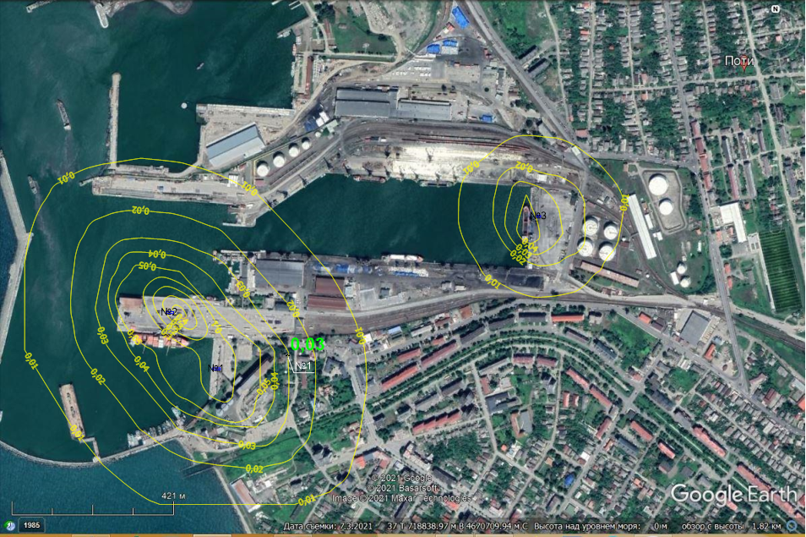
შეწონილი ნაწილაკების (კოდი 2902) მაქსიმალური კონცენტრაცია უახლოესი დასახლებული ზონის საზღვარზე (წერტილი N7).
არსებულ, მოქმედ და გარემოს დაცვის სამინისტროსთან შეთანხმებულ ზდგ-ს პროექტში სხვა წყაროებთან, ერთად მე-7, მე-12, და მე-15 ნავმისადგომებზე მიმდინარეობს შესაბამისად კლინკერის (მე-7), ბარიტის (მე-12) და მარცვლეულის (მე-15) გადატვირთის ოპერაციები, რომელთა ერთობლივი ემისიის შედეგად ფორმირებული შეწონილი ნაწილაკების (მტვრის) მაქსიმალური კონცენტრაციები არ აღემატება 0,44 ზდკ-ს და მოცემულია ქვემოთ.
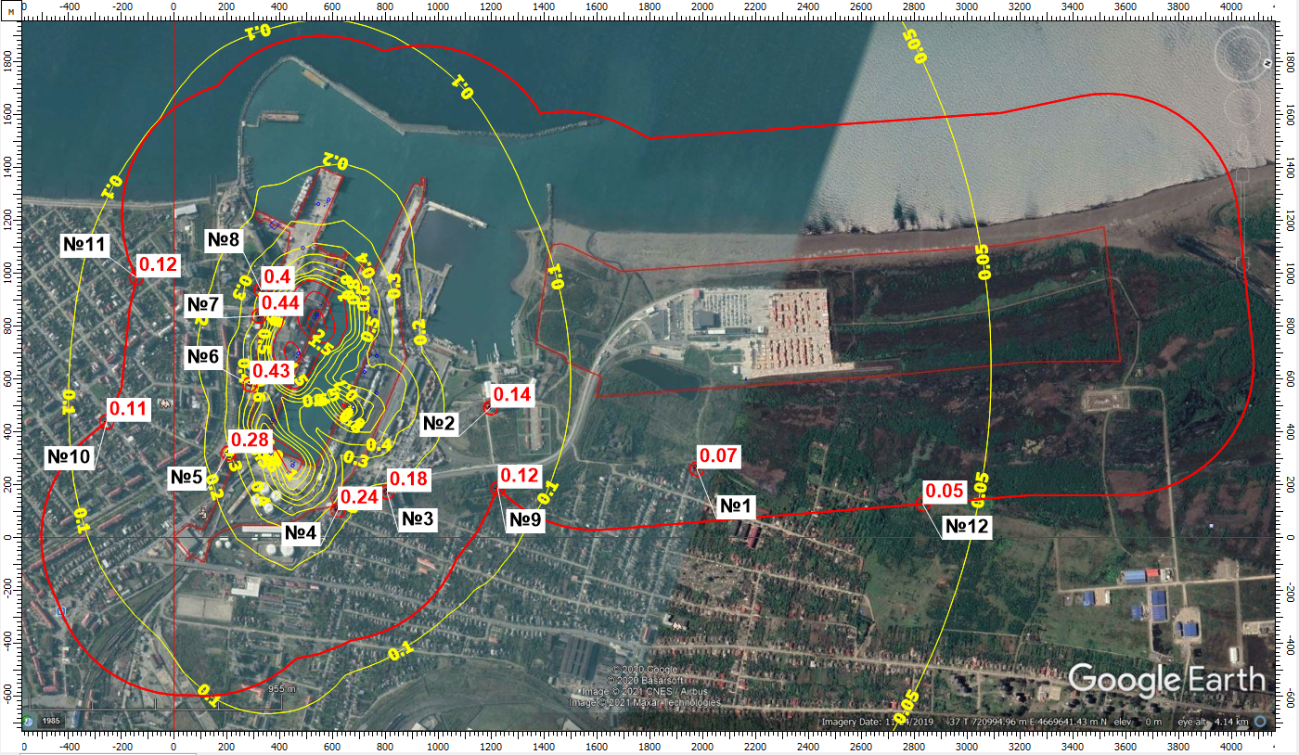

    - დასკვნა
გაბნევის ორივე ანგარიშის შეჯერების შედეგად შეიძლება გაკეთდეს ზოგადი დასკვნა, რომ სხვა არსებულ წყაროებთან ერთად მე-7, მე-12, მე-14 და მე-15 ნავმისადგომებზე დამატებით ახალი ტვირთების ოპერირებისას შეწონილი ნაწილაკების (მტვრის) მაქსიმალური კონცენტრაციები არ გადააჭარბებს 0,47 (0,44 + 0,03) ზდკ-ს, თუმცა აღნიშნული გაანგარიშება თეორიულია, რადგან ერთ კონკრეტულ ნავმისადგომზე ერთდროულად 2 სახეობის ტვირთის დამუშავება ვერ განხორციელდება და საკონტროლო წერტილებში ფორმირებული კონცენტრაციები იქნება შედარებით ნაკლები.

ლიტერატურა
- საქართველოს კანონი „გარემოზე ზემოქმედების ნებართვის შესახებ“,
- საქართველოს კანონი „ატმოსფერული ჰაერის დაცვის შესახებ“,
- საქართველოს მთავრობის 2014 წლის 6 იანვრის დადგენილება № 42 „ატმოსფერული ჰაერის დაბინძურების სტაციონარული წყაროების ინვენტარიზაციის ტექნიკური რეგლამენტის დამტკიცების შესახებ“
- საქართველოს მთავრობის 2013 წლის 31 დეკემბრის №408 დადგენილება „ატმოსფერულ ჰაერში მავნე ნივთიერებათა ზღვრულად დასაშვები გაფრქვევის ნორმების გაანგარიშების ტექნიკური რეგლამენტის დამტკიცების თაობაზე“,
- საქართველოს შრომის, ჯანმრთელობისა და სოციალური დაცვის მინისტრის 2003 წლის 24 თებერვლის ბრძანება №38/ნ «გარემოს ხარისხობრივი მდგომარეობის ნორმების დამტკიცების შესახებ»,
- საქართველოს ეკონომიკური განვითარების მინისტრის 2008 წლის 25 აგვისტოს ბრძანება № 1-1/1743 „დაპროექტების ნორმების-„სამშენებლო კლიმატოლოგია“,
- საქართველოს მთავრობის 2013 წლის 31 დეკემბრის დადგენილება № 435 „დაბინძურების სტაციონარული წყაროებიდან ატმოსფერულ ჰაერში გაფრქვევების ფაქტობრივი რაოდენობის განსაზღვრის ინსტრუმენტული მეთოდის, დაბინძურების სტაციონარული წყაროებიდან ატმოსფერულ ჰაერში გაფრქვევების ფაქტობრივი რაოდენობის დამდგენი სპეციალური გამზომ-საკონტროლო აპარატურის სტანდარტული ჩამონათვალისა და დაბინძურების სტაციონარული წყაროებიდან ტექნოლოგიური პროცესების მიხედვით ატმოსფერულ ჰაერში გაფრქვევების ფაქტობრივი რაოდენობის საანგარიშო მეთოდიკის შესახებ ტექნიკური რეგლამენტის დამტკიცების თაობაზე“
- Методическим пособием по расчету, нормированию и контролю выбросов загрязняющих веществ в атмосферный воздух», СПб 2005,
- УПРЗА ЭКОЛОГ, версия 4,00 ФИРМА "ИНТЕГРАЛ" Санкт-Петербург 2001-2005г,

დანართი 1. საწარმოს განთავსების სიტუაციური გეგმა

დანართი 2. საწარმოს გენ-გეგმა მავნე ნივთიერებათა გაფრქვევის წყაროების დატანით

გ-3
გ-2
გ-1

დანართი 3. ატმოსფერულ ჰაერში მავნე ნივთიერებათა გაბნევის ანგარიშის პროგრამული ამონაბეჭდი

УПРЗА «ЭКОЛОГ», версия 4
Copyright © 1990-2019 ФИРМА «ИНТЕГРАЛ»
პროგრამა რეგისტრირებულია შპს "გამა კონსალტინგ"-ზე
სარეგისტრაციო ნომერი: 01-01-2568
საწარმო: სკრინინგი ფოთის
ქალაქი: 9, ფოთი
რაიონი: რაიონი
საწარმოს მისამართი:
შეიმუშავა:
დარგი:
ნორმატიული სანიტარული ზონა: 0 მ
საწყისი მონაცემების შეყვანა: ახალი ვარიანტი საწყისი მონაცემების
გაანგარიშების ვარიანტი: მშენებლობის პროცესი
საანგარიშო კონსტანტები: E1= 0,01, E2=0,01, E3=0,01, S=999999,99 კვ.კმ.
ანგარიში: Расчет рассеивания по ОНД-86» (лето)
მეტეოროლოგიური პარამეტრები
გარე ჰაერის საშუალო მინიმალური ტემპერატურა ყველაზე ცივი თვისთვის, °C: | 6,5
გარე ჰაერის საშუალო მაქსიმალური ტემპერატურა ყველაზე ცხელი თვისთვის, °C: | 23,4
კოეფიციენტი А, დამოკიდებული ატმოსფეროს სტრატიფიკაციის ტემპერატურაზე: | 200
U* – ქარის სიჩქარე მოცემული ადგილმდებარეობისათვის, რომლის გადამეტების განმეორებადობა 5%-ის ფარგლებშია, მ/წმ: | 13
სიმკვრივე ატმოსფერული ჰაერის კგ/მ3 | 1,29

გაფრქვევის წყაროთა პარამეტრები
გათვალისწინებული საკითხები:  "%" - წყარო გათვალისწინებულია ფონის გამორიცხვით;"+" - წყარო გათვალისწინებულია ფონის გამორიცხვის გარეშე;"-" - წყარო არ არის გათვალისწინებული და მისი წვლილი არაა შეტანილი ფონში. |  |  |  |  |  |  |  |  |  |  |  | წყაროთა ტიპები:  წერტილოვანი. ხაზობრივი. არაორგანიზებული, ჯამური წერტილოვანი წყარო, ქარის სიჩქარეზე დამოკიდებული მასური წილი, წერტილოვანი გაფრქვევა ჰორიზონტალურად, ჯამური წერტილოვანი, ავტომაგისტრალი, წერტილოვანი გაფრქვევა , სანთურა
აღრიცხვა ანგარიშისას | წყაროს # | წყაროს დასახელება | ვარიანტი | ტიპი | წყაროს სიმაღ.  (მ) | დიამეტრი  (მ) | აირ-ჰაეროვანი ნარევის მოცულ.(მ3) |  | აირ-ჰაეროვანი ნარევის სიჩქარე(მ/წმ) |  | სიმკვრივე |  |  | აირ-ჰაეროვანი ნაერევის ტემპერ.  (°С) | წყაროს სიგანე  (მ) |  | გაფრქვევის გადახრა |  |  | კოეფ.  რელიეფი | კოორდინატები
 |  |  |  |  |  |  |  |  |  |  |  |  |  |  |  |  |  |  |  |  | x1(მ) | y1(მ) |  | x2(მ) |  | y2(მ)
 |  |  |  |  |  |  |  |  |  |  |  |  |  |  |  |  | კუთხე | მიმართულება
საამქ. # 0
% | 1 | 15 ნავმისადგომზე კარბამიდის გადმოტვირთვა | 1 | 3 | 2,00 | 0,00 | 0,00 |  | 0,00 |  | 1,29 |  |  | 0,00 | 5,00 |  | - | - |  | 1 | -13,00 | 1,00 |  | 7,00 |  | 1,00
ნივთ. კოდი |  | ნივთიერების სახელი |  |  |  |  |  | გაფრქვევა (გ/წმ) |  | გაფრქვევა (ტ/წლ) |  |  | F | ზაფხული |  |  |  |  |  |  | ზამთარი
 |  |  |  |  |  |  |  |  |  |  |  |  |  | Cm/ზდკ |  | Xm |  |  | Um |  | Cm/ზდკ |  | Xm |  | Um
2902 |  | შეწონილი ნაწილაკები |  |  |  |  |  | 0,0058240 |  | 0,000000 |  |  | 3 | 1,25 |  | 5,70 |  |  | 0,50 |  | 1,25 |  | 5,70 |  | 0,50
% | 2 | 14 ნავმისადგომზე სპილენძის კონცენტრატის გადმოტვირთვა | 1 | 3 | 2,00 | 0,00 | 0,00 |  | 0,00 |  | 1,29 |  |  | 0,00 | 5,00 |  | - | - |  | 1 | -134,00 | 147,00 |  | -114,00 |  | 147,00
ნივთ. კოდი |  | ნივთიერების სახელი |  |  |  |  |  | გაფრქვევა (გ/წმ) |  | გაფრქვევა (ტ/წლ) |  |  | F | ზაფხული |  |  |  |  |  |  | ზამთარი
 |  |  |  |  |  |  |  |  |  |  |  |  |  | Cm/ზდკ |  | Xm |  |  | Um |  | Cm/ზდკ |  | Xm |  | Um
2902 |  | შეწონილი ნაწილაკები |  |  |  |  |  | 0,0058240 |  | 0,000000 |  |  | 3 | 1,25 |  | 5,70 |  |  | 0,50 |  | 1,25 |  | 5,70 |  | 0,50
% | 3 | 7 ნავმისადგომზე შროტის გადმოტვირთვა | 1 | 3 | 2,00 | 0,00 | 0,00 |  | 0,00 |  | 1,29 |  |  | 0,00 | 5,00 |  | - | - |  | 1 | 827,00 | 396,00 |  | 837,00 |  | 396,00
ნივთ. კოდი |  | ნივთიერების სახელი |  |  |  |  |  | გაფრქვევა (გ/წმ) |  | გაფრქვევა (ტ/წლ) |  |  | F | ზაფხული |  |  |  |  |  |  | ზამთარი
 |  |  |  |  |  |  |  |  |  |  |  |  |  | Cm/ზდკ |  | Xm |  |  | Um |  | Cm/ზდკ |  | Xm |  | Um
2902 |  | შეწონილი ნაწილაკები |  |  |  |  |  | 0,0021840 |  | 0,000000 |  |  | 3 | 0,47 |  | 5,70 |  |  | 0,50 |  | 0,47 |  | 5,70 |  | 0,50

ემისიები წყაროებიდან ნივთიერებების მიხედვით
წყაროთა ტიპები:
წერტილოვანი. ხაზობრივი. არაორგანიზებული, ჯამური წერტილოვანი წყარო, ქარის სიჩქარეზე დამოკიდებული მასური წილი, წერტილოვანი გაფრქვევა ჰორიზონტალურად, ჯამური წერტილოვანი, ავტომაგისტრალი, წერტილოვანი გაფრქვევა , სანთურა
ნივთიერება 2902 შეწონილი ნაწილაკები
# | ~საამქ. # | წყაროს # | ტიპი | ~გაფრქვევა (გ/წმ) | F | ზაფხული |  |  | ზამთარი
 |  |  |  |  |  | Cm/ზდკ | Xm | Um | Cm/ზდკ | Xm | Um
0 | 0 | 1 | 3 | 0,0058240 | 3 | 1,25 | 5,70 | 0,50 | 1,25 | 5,70 | 0,50
0 | 0 | 2 | 3 | 0,0058240 | 3 | 1,25 | 5,70 | 0,50 | 1,25 | 5,70 | 0,50
0 | 0 | 3 | 3 | 0,0021840 | 3 | 0,47 | 5,70 | 0,50 | 0,47 | 5,70 | 0,50
სულ: |  |  |  | 0,0138320 |  | 2,96 |  |  | 2,96

ანგარიში შესრულდა ნივთიერებების (ჯამური ზემოქმედების ჯგუფის) მიხედვით
კოდი | ნივთიერების სახელი | ზღვრულად დასაშვები კონცენტრაცია |  |  |  |  |  | შესწორება  ზდკ/სუზდ-ს მაკორექ.კოეფ.* | ფონური კონცენტრაცია
კოდი | ნივთიერების სახელი | მაქსიმალური კონცენტრაციების ველი |  |  | საშუალო კონეცენტრაციების ველი |  |  | შესწორება  ზდკ/სუზდ-ს მაკორექ.კოეფ.*
კოდი | ნივთიერების სახელი | ტიპი | საცნობარო მნიშვნელობა | ანგარიშისას გამოყენებული | ტიპი | საცნობარო მნიშვნელობა | ანგარიშისას გამოყენებული | შესწორება  ზდკ/სუზდ-ს მაკორექ.კოეფ.* | გათვალისწინება | ინტერპოლ.
2902 | შეწონილი ნაწილაკები | ზდკ მაქს. ერთჯ. | 0,500 | 0,500 | ზდკ საშ.დღ. | 0,150 | 0,150 | 1 | არა | არა
*გამოიყენება განსაკუთრებული ნორმატიული მოთხოვნების გამოყენების საჭიროების შემთხვევაში. პარამეტრის "ზდკ/სუზდ შესწორების კოეფიციენტი" მნიშვნელობის ცვლილების შემთხვევაში, რომლის სტანდარტული მნიშვნელობა 1-ია, მაქსიმალური კონცენტრაციის გაანგარიშებული სიდიდეები შედარებული უნდა იქნას არა კოეფიციენტის მნიშვნელობას, არამედ 1-ს.

ფონური კონცენტრაციების გაზომვის პოსტები
პოსტის # | დასახელება |  |  |  |  |  |  | კოორდინატები (მ)
პოსტის # |  |  |  |  |  |  |  | X |  | Y
1 |  |  |  |  |  |  |  | 0,00 |  | 0,00
ნივთ. კოდი | ნივთიერების სახელი |  |  | ფონური კონცენტრაციები
ნივთ. კოდი |  |  |  | შტილი | ჩრდილოეთი | აღმოსავლეთი |  |  | სამხრეთი |  | დასავლეთი
2902 | შეწონილი ნაწილაკები |  |  | 0,100 | 0,100 | 0,100 |  |  | 0,100 |  | 0,100
საანგარიშო მეტეოპარამეტრების გადარჩევა ანგარიშისას
ავტომატური გადარჩევა
 |  | ქარის სიჩქარეთა გადარჩევა სრულდება ავტომატურად
 |  | ქარის მიმართულება
 |  | სექტორის დასაწყისი | სიჩქარის ბოლო |  |  |  | ქარის შიჩქარის გადარჩევა
 |  | 0 | 360 |  |  |  | 1

საანგარიშო არეალი
საანგარიშო მოედნები
კოდი | ტიპი |  | მოედნის სრული აღწერა |  |  |  |  |  |  | ზეგავლენის ზონა (მ) |  | ბიჯი (მ) |  | სიმაღლე (მ)
კოდი |  |  | 1-ლი მხარის შუა წერტილის კოორდინატები (მ) |  |  | 2-ლი მხარის შუა წერტილის კოორდინატები (მ) |  |  | სიგანე (მ) |  |  |  |  | სიმაღლე (მ)
კოდი |  |  | X |  | Y | X |  | Y | სიგანე (მ) |  |  | სიგანეზე | სიგრძეზე | სიმაღლე (მ)
1 | სრული აღწერა |  | -500,00 |  | 300,00 | 1500,00 |  | 300,00 | 1300,00 | 57,00 |  | 100,00 | 100,00 | 2,00
საანგარიშო წერტილები
კოდი | კოორდინატები (მ) |  |  | სიმაღლე (მ) |  |  | წერტილის ტიპი |  |  |  | კომენტარი
კოდი | X | Y
1 | 182,00 | 33,00 |  | 2,00 |  |  | საცხოვრებელი ზონის საზღვარზე |  |  |  | აღმოსავლეთი

გაანგარიშების შედეგები ნივთიერებების მიხედვით(საანგარიშო მოედნები)
წერტილთა ტიპები:
0 - მომხმარებლის საანგარიშო წერტილი
1 - წერტილი დაცვის ზონის საზღვარზე
2 - წერტილი საწარმო ზონის საზღვარზე
3 - წერტილი სანიტარულ-დაცვითი ზონის საზღვარზე
4 - საცხოვრებელი ზონის საზღვარზე
5 - განაშენიანების საზღვარზე
ნივთიერება 2902 შეწონილი ნაწილაკები
N | კოორდ.  X(მ) | ~კოორდ.  Y(მ) | 0სიმაღლე  (მ) | კონცენტრაცია  ზდკ-ს წილი | ქარის მიმართ. | ქარის სიჩქარე | ფონი(ზდკ-ს წილი) | ფონი გამორიცხვამდე | წერტილის ტიპი
1 | 182,00 | 33,00 | 2,00 | 0,03 | 260 | 13,00 | 0,00 | 0,00 | 4

ინფორმაცია აღებულია გარემოს დაცვისა და ბუნებრივი რესურსების სამინისტროს დაცული ტერიტორიების სააგენტოს (www.dpa.gov.ge) და კოლხეთის ეროვნული პარკის (www.knp.ge) ოფიციალური ვებ გვერდიდან, ასევე რამსარის საკონსულტაციო მისიის ანგარიშიდან, ცენტრალური კოლხეთის ჭარბტენიანი ტერიტორიები (2005) N 54,საქართველო.

